Xi’an Jiaotong University

课 程 实 验 报 告

实验名称： Cache 基本性能分析

姓名: 林圣翔
学号: 2223312202
专业班级: 计试2201
指导教师: 陈衡教授
报告日期: 2025.6.2



一、实验目的
加深对 cache 大小、相联度、替换算法等对 cache 性能的影响;

二、实验内容
1、能够模拟 Cache 的执行过程，以课堂讲授为参考。
2、支持图形交互或者命令交互。
3、模拟器至少支持以下4个参数：trace_input_file，cache_size，cache_associativity, cache_block_size。
4、Cache和block的单位都是字节，cache大小至少支持8KB，16KB，32KB，64KB，块大小至少支持16B，32B，64B，128B，相联度至少支持1，2，4，8。
5、使用本次实验提供的trace文件作为输入文件：每个 trace 有若干行记录组成，每一行的格式是 access_type address size/data，其中access_type的值分别是0：load data；1：store data；2：fetch instruction。address为 32 位地址，用 16 进制表示。
6、为简化模拟器实现，仅考虑load data和store data，data仅考虑4B的整数。
7、对至少4种trace，4个cache大小，4个相联度，4个块大小进行充分的测试，并分别给出以下实验结论，可以采用图表的方式进行展示：A. 使用的测试参数组合情况；B. Cache 的统计情况：读、写的 cache 块数量，替换的块数量，读写失效率等。

三、模拟器设计与实现
1、实验环境
集成开发环境：Dev-C++ 5.11
编译器套件：TDM-GCC 4.8.1
构建类型：Release（发布版）
系统架构：x86-64（64位）
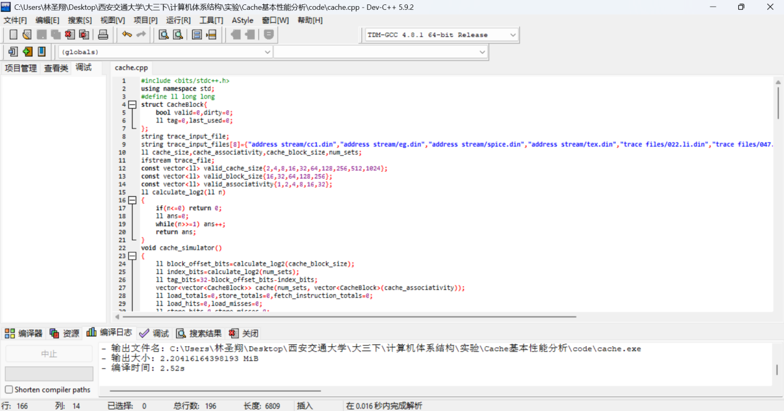
Kaggle在线平台（https://www.kaggle.com/）
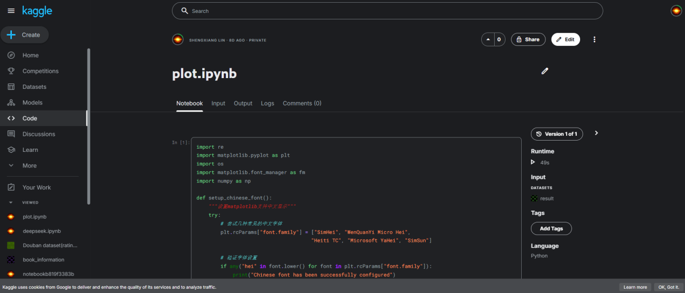
- 模拟器设计
2.1、数据结构
结构体内各具体字段及功能详见下表。
数据结构 | 字段 | 描述
CacheBlock | valid | 标识该缓存块是否包含有效数据（1=有效，0=无效）
 | dirty | 标识该缓存块是否被修改过（1=已修改，0=未修改）
 | tag | 存储地址的高位部分，用于标识缓存块对应的内存地址范围
 | last_used | 记录该块最后被使用的时间戳，用于LRU替换算法
主要变量及功能详见下表。
变量 | 类型 | 描述
cache_size | long long | 缓存总大小（字节）
cache_block_size | long long | 缓存块大小（字节）
cache_associativity | long long | 相联度（路数）
num_sets | long long | 缓存组数=cache_size/(cache_block_size * cache_associativity)
block_offset_bits | long long | 块内偏移地址位数 = log2(block_size)
index_bits | long long | 组索引地址位数 = log2(num_sets)
tag_bits | long long | 标签地址位数 = 32 - (block_offset_bits + index_bits)
load/store/fetch_instruction_totals | long long | 各类操作总次数
load/store/fetch_instruction_hit | long long | 各类操作的命中次数
load/store/fetch_instruction_misses | long long | 各类操作的失效次数
writebacks | long long | 写回主存次数
trace_input_file | string | 当前处理的trace文件路径
trace_file | ifstream | trace文件输入流
2.2、主要函数
主要函数及其对应功能如下表所示。
函数 | 主要功能
ll calculate_log2(ll n) | 计算以2为底的对数（向下取整）,用于确定地址各部分的位数
void cache_simulator() | 核心模拟函数，实现cache初始化，解析地址，统计处理命中、不命中情况
int main() | 主函数：用于处理用户输入、调用函数实现相应功能
2.3、关键步骤
2.3.1、运行模式：
模式1（自定义输入）：用户输入trace文件路径，输入缓存参数（大小/相联度/块大小），验证参数有效性，执行单次模拟。
模式2（批量测试）：遍历给定8个trace文件，遍历10种缓存大小（1、2、4、8、16、32、64、128、256、1024KB），遍历6种相联度（1、2、4、8、16、32路），遍历5种块大小（16、32、64、128、256B），对每种组合执行模拟，结果输出到result.txt
2.3.2、参数有效性验证：
程序检查输入参数是否符合预定义的有效值：
缓存大小：2KB-1024KB（2的幂）
块大小：16B-256B（2的幂）
相联度：1-32路（2的幂）
组数：必须为2的幂（确保位操作有效）
2.3.3、cache_simulator()执行流程：
a. 初始化缓存结构和统计变量
b. 读取trace文件每一行（格式：访问类型 地址）
c. 解析地址得到标签、组索引
d. 在对应组中查找匹配块：
命中：更新LRU计数器，若写操作设置dirty位
未命中：选择替换块（优先无效块，否则LRU块）
e. 更新各类统计计数器
f. 输出性能分析结果
2.3.4、地址解析
2.3.5、LRU替换算法：
每个缓存块维护last_used时间戳
未命中时选择组内last_used值最小的块替换
替换dirty块时需要写回主存（writebacks++）
2.3.6、写策略：
写分配(write-allocate)：写未命中时加载相应块到缓存
写回(write-back)：仅当替换dirty块时写回主存
3、功能展示
3.1、采用自定义输入address stream/cc1.din文件，cache大小为32KB，块大小为16B，相联度为2。
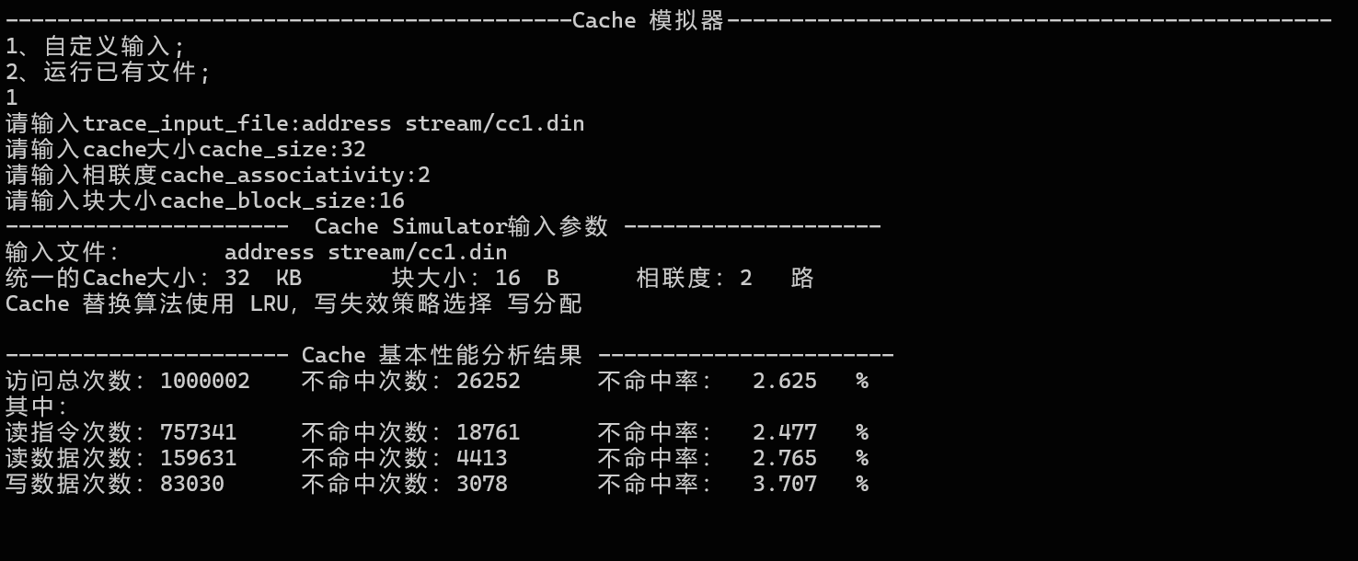
Mycache-Cache模拟器结果
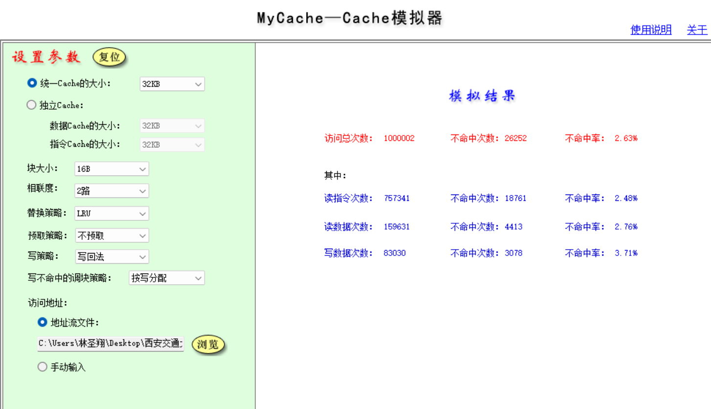
模拟结果完全一致。
3.2、采用自定义输入trace files/047.tomcatv.din
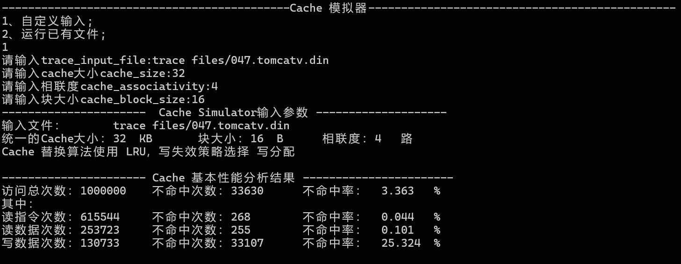
Mycache-Cache模拟器结果
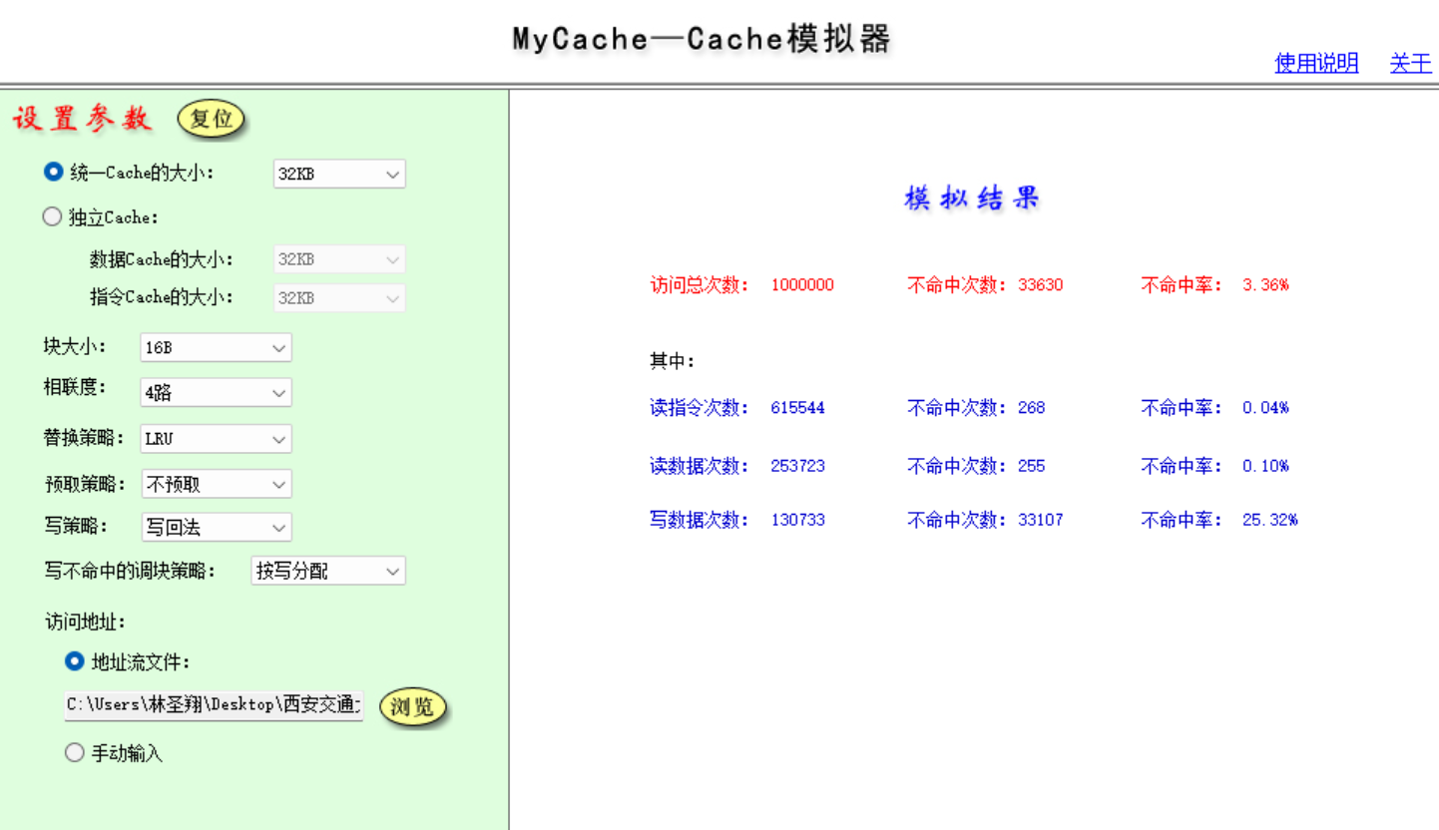
模拟结果完全一致。
3.3、错误输入示例
块大小输入错误
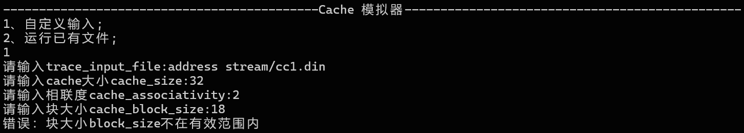
Cache大小、块大小、相联度三个参数组合失败，所得的组数不是2的幂
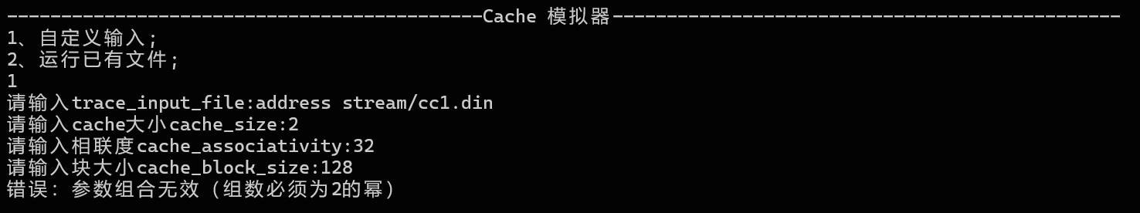
3.4、运行已有文件
生成result.txt文件，运行时长大约40分钟
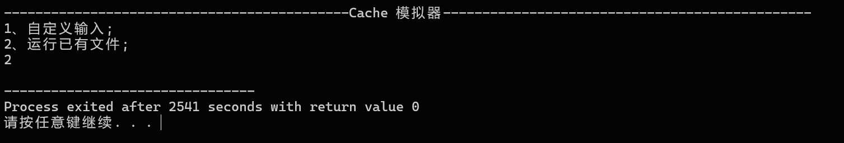
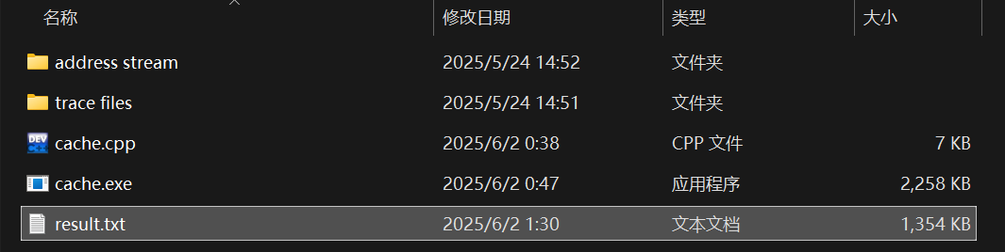
result.txt文件内共包含2368种参数组合，部分内容如下
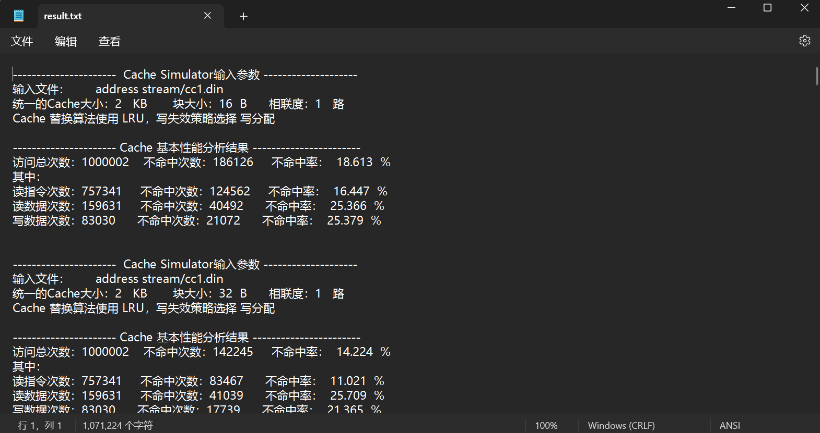
4、结果分析
plot.ipynb对result.txt文件内容进行读取
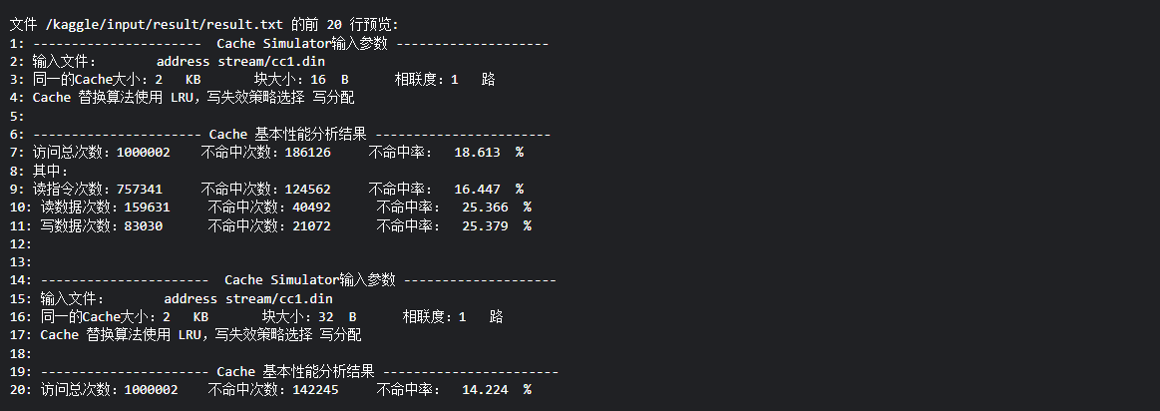
根据文本文件的内容，解析相关参数
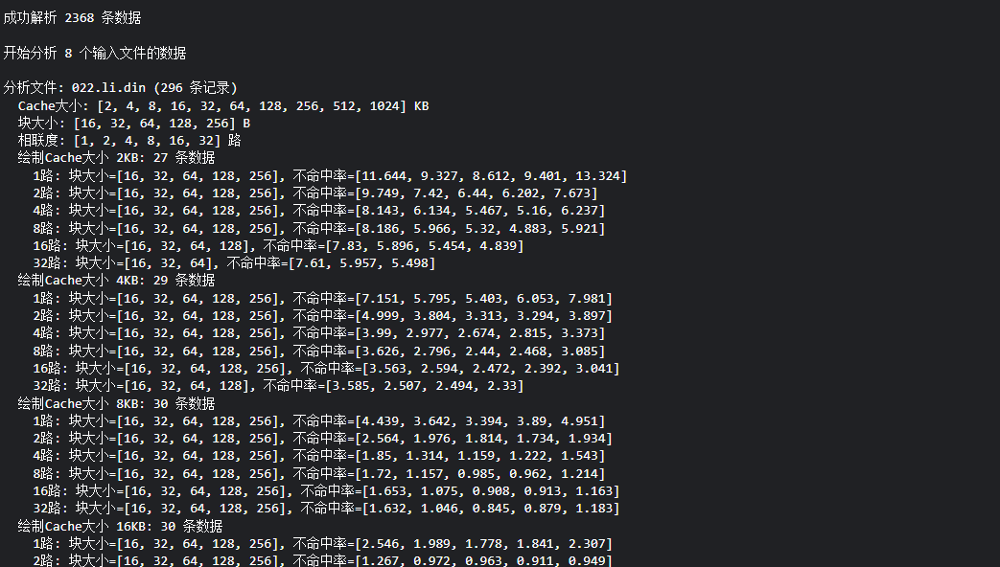
将结果可视化，通过控制变量，图表分别展示了如下五种情况：
①固定cache大小，块大小对不命中率的影响
②固定块大小，相连度对不命中率的影响
③不同类型访问的不命中率与Cache大小的关系
④不同类型访问的不命中率与相连度的关系
⑤不同类型访问的不命中率与块大小的关系
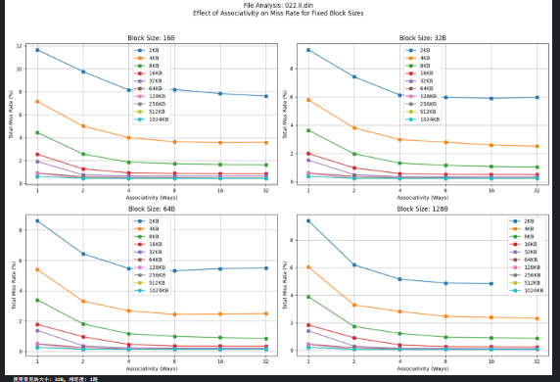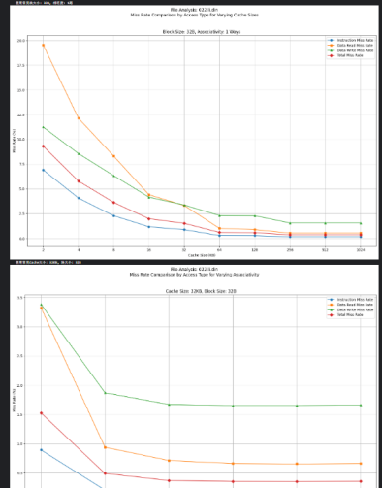
4.1、固定cache大小，块大小对不命中率的影响
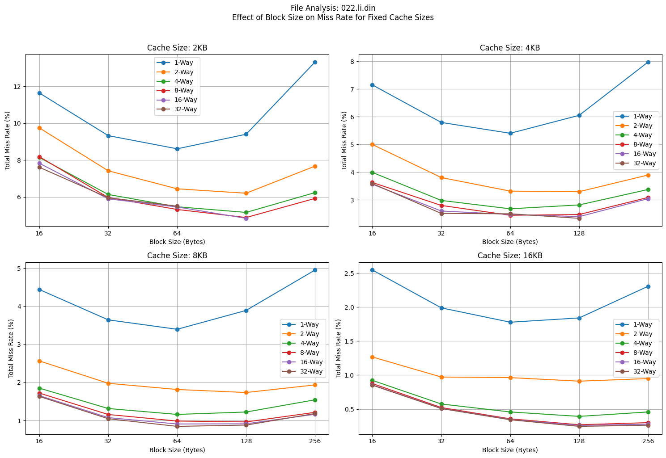
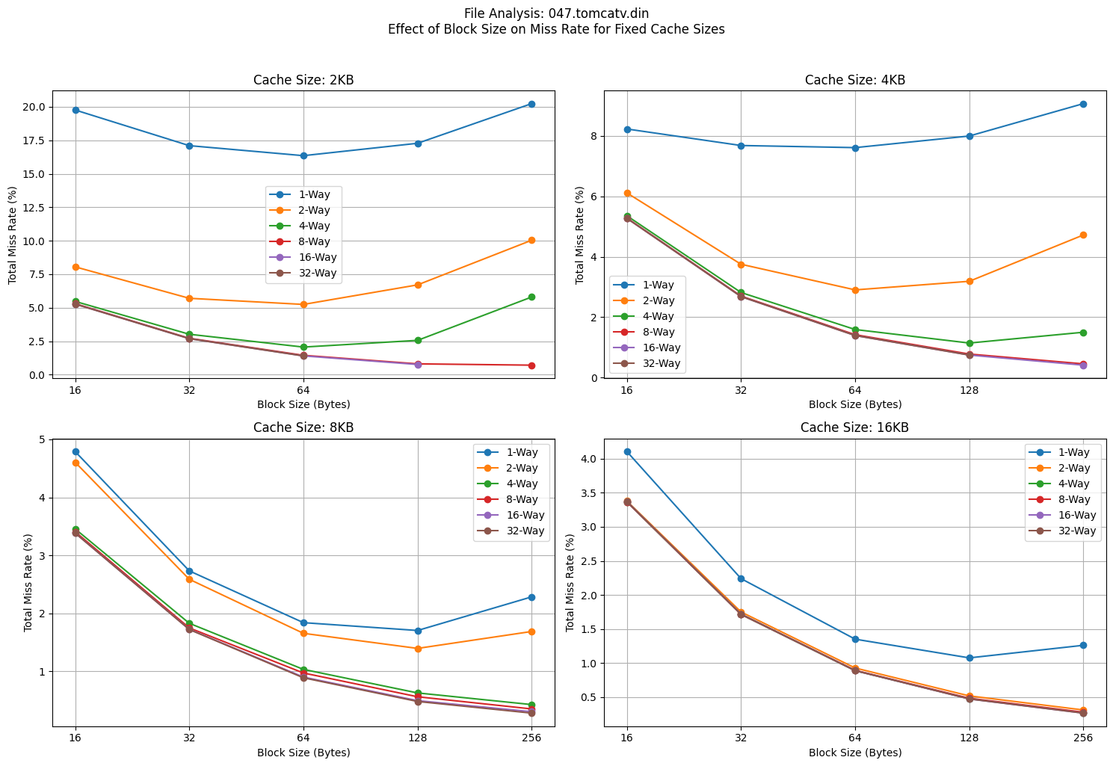
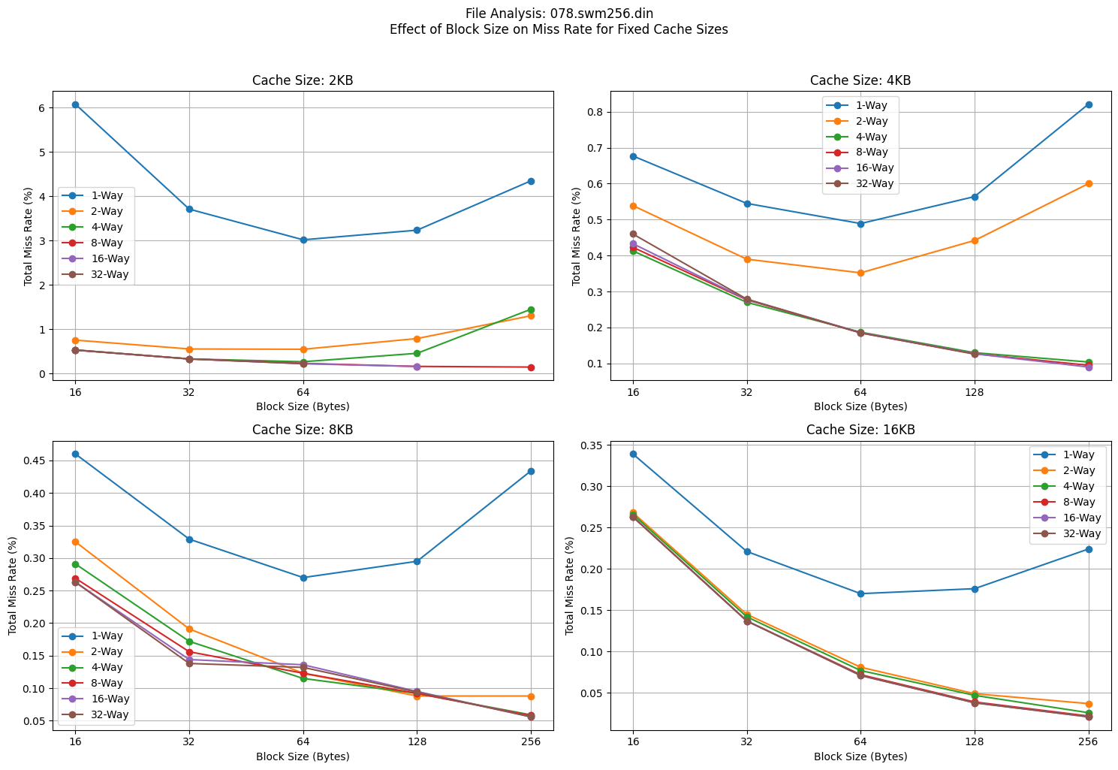
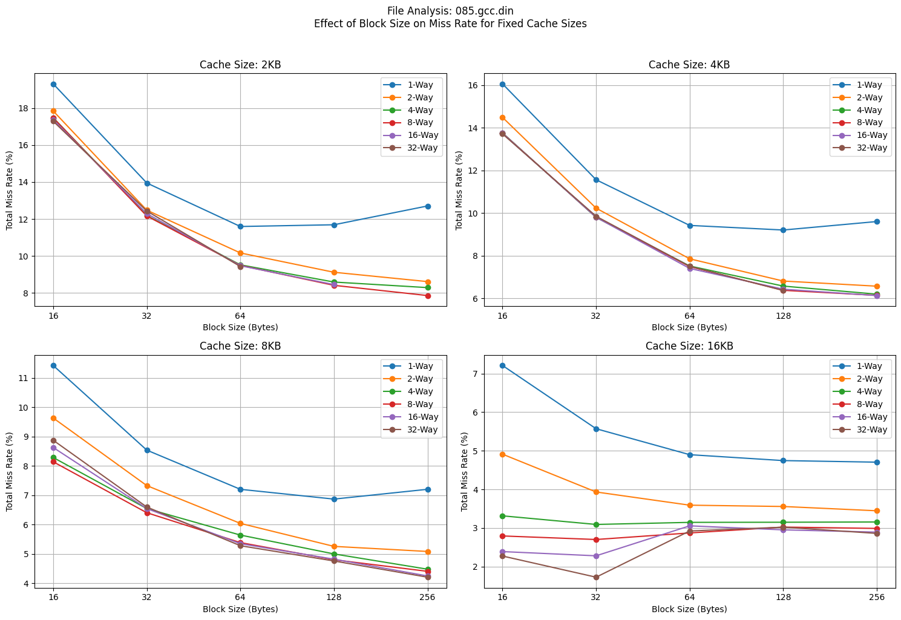
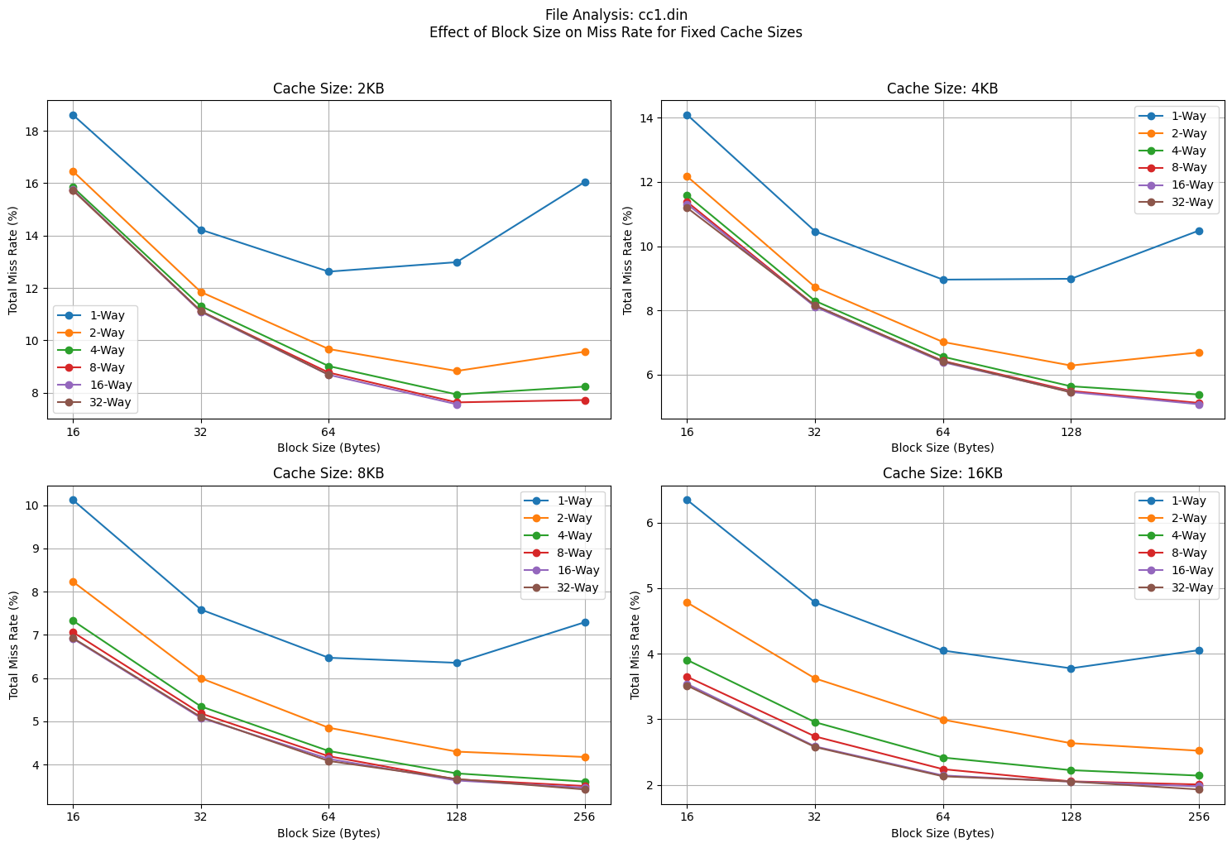
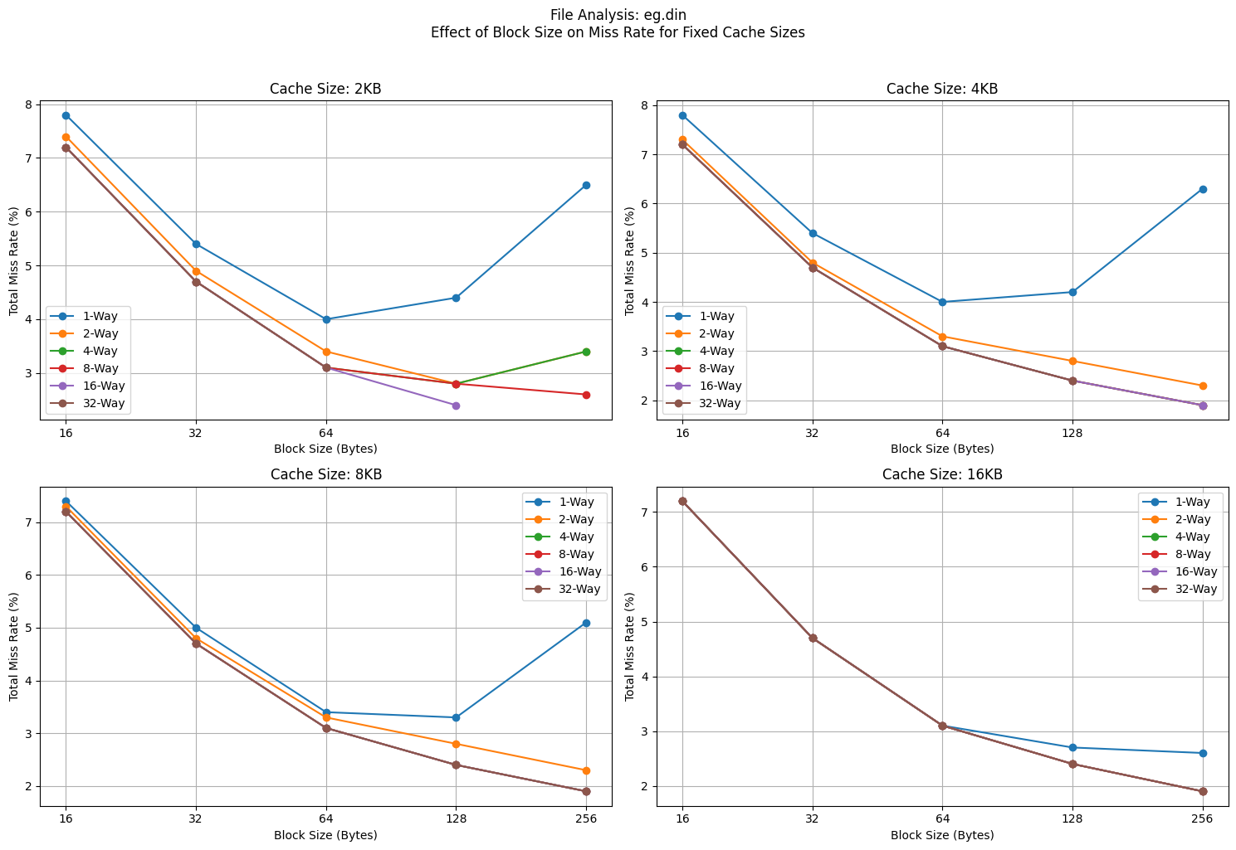
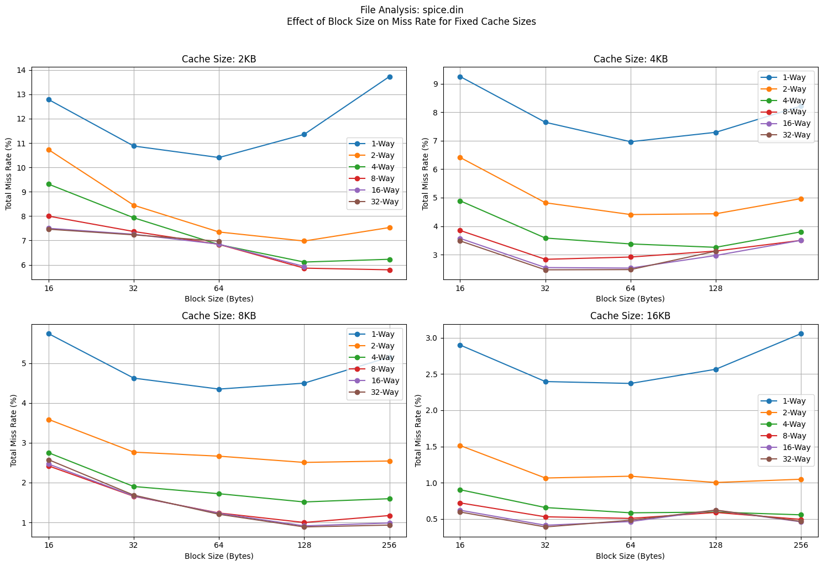
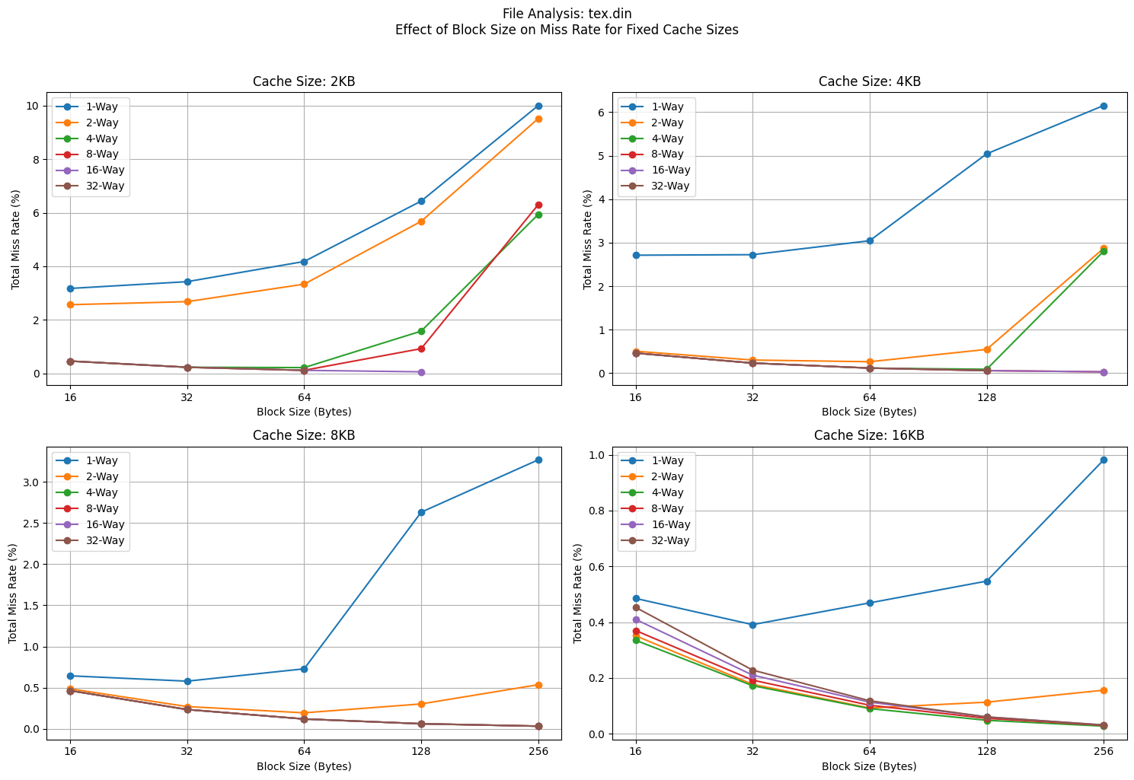
曲线主要呈现如下特征：初始增大块大小,不命中率下降;继续增大,不命中率回升。
原因分析：
①块大小的增加使得利用空间局部性，减少顺序访问（如数组遍历）的不命中率。
②块大小增加Cache总块数减少，可能加剧冲突不命中。
在本实验中，主要体现了①和②这两种情况。初始增大块大小，情况①占主导，使得不命中率下降；随着块大小继续增大，情况②占主导，不命中率回升。
4.2、固定块大小，相连度对不命中率的影响
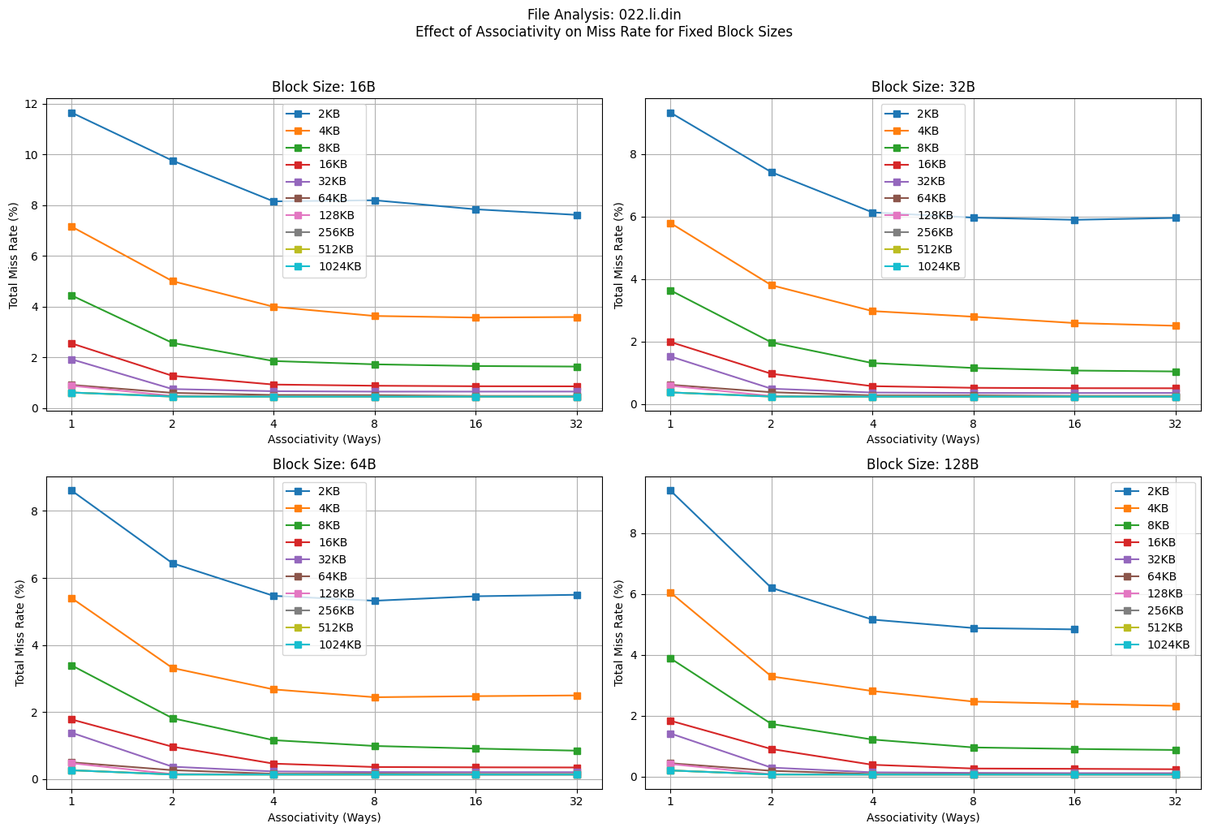
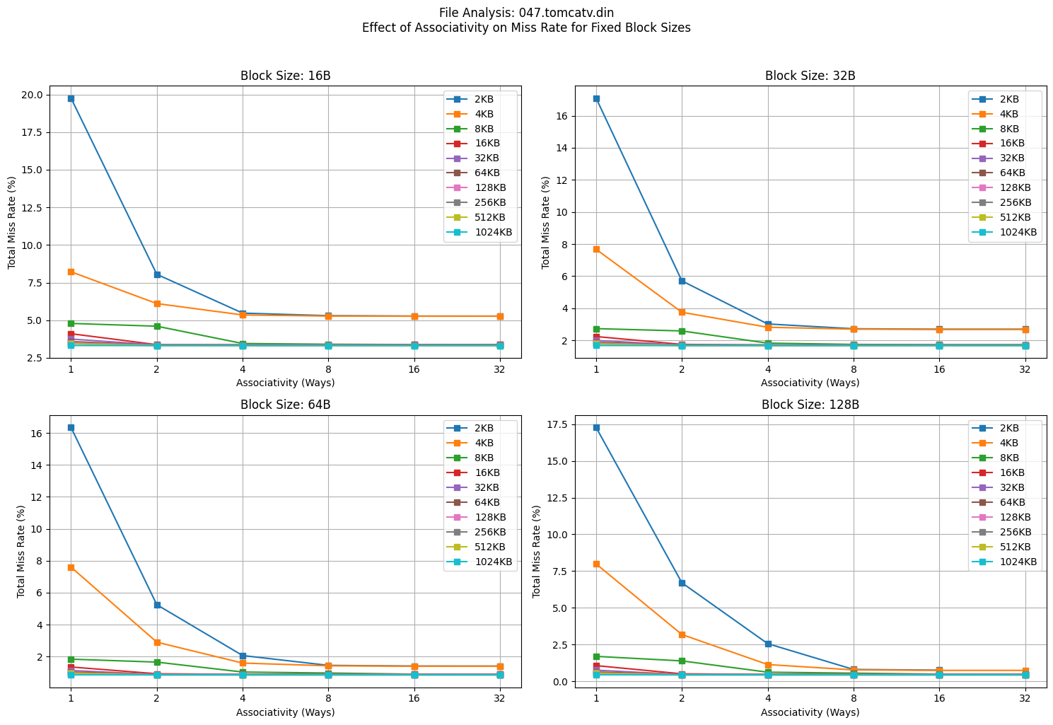
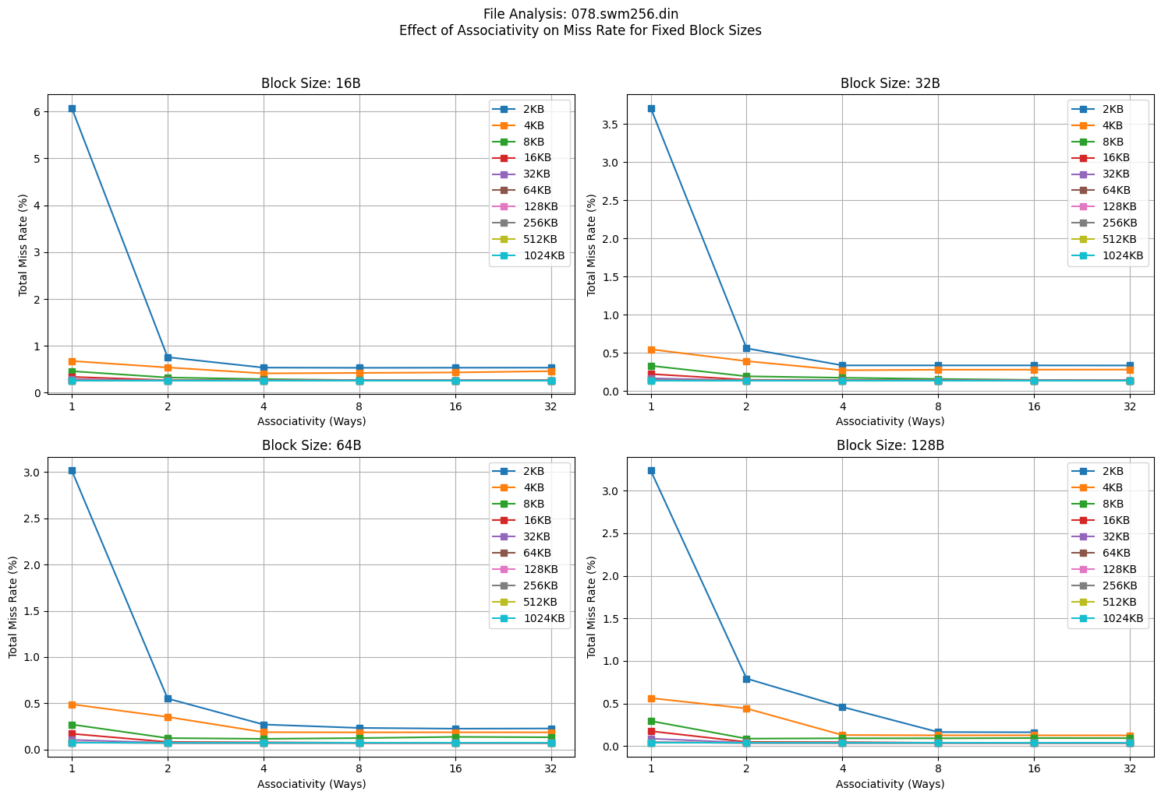
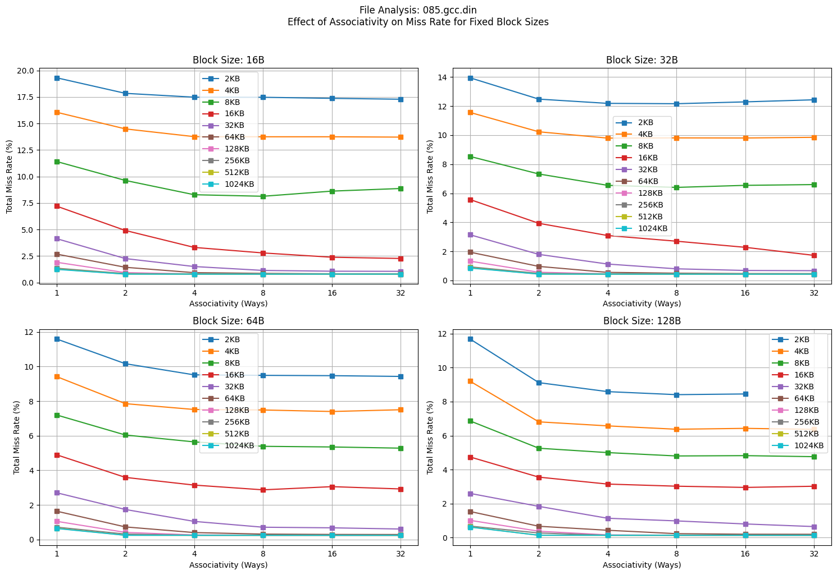
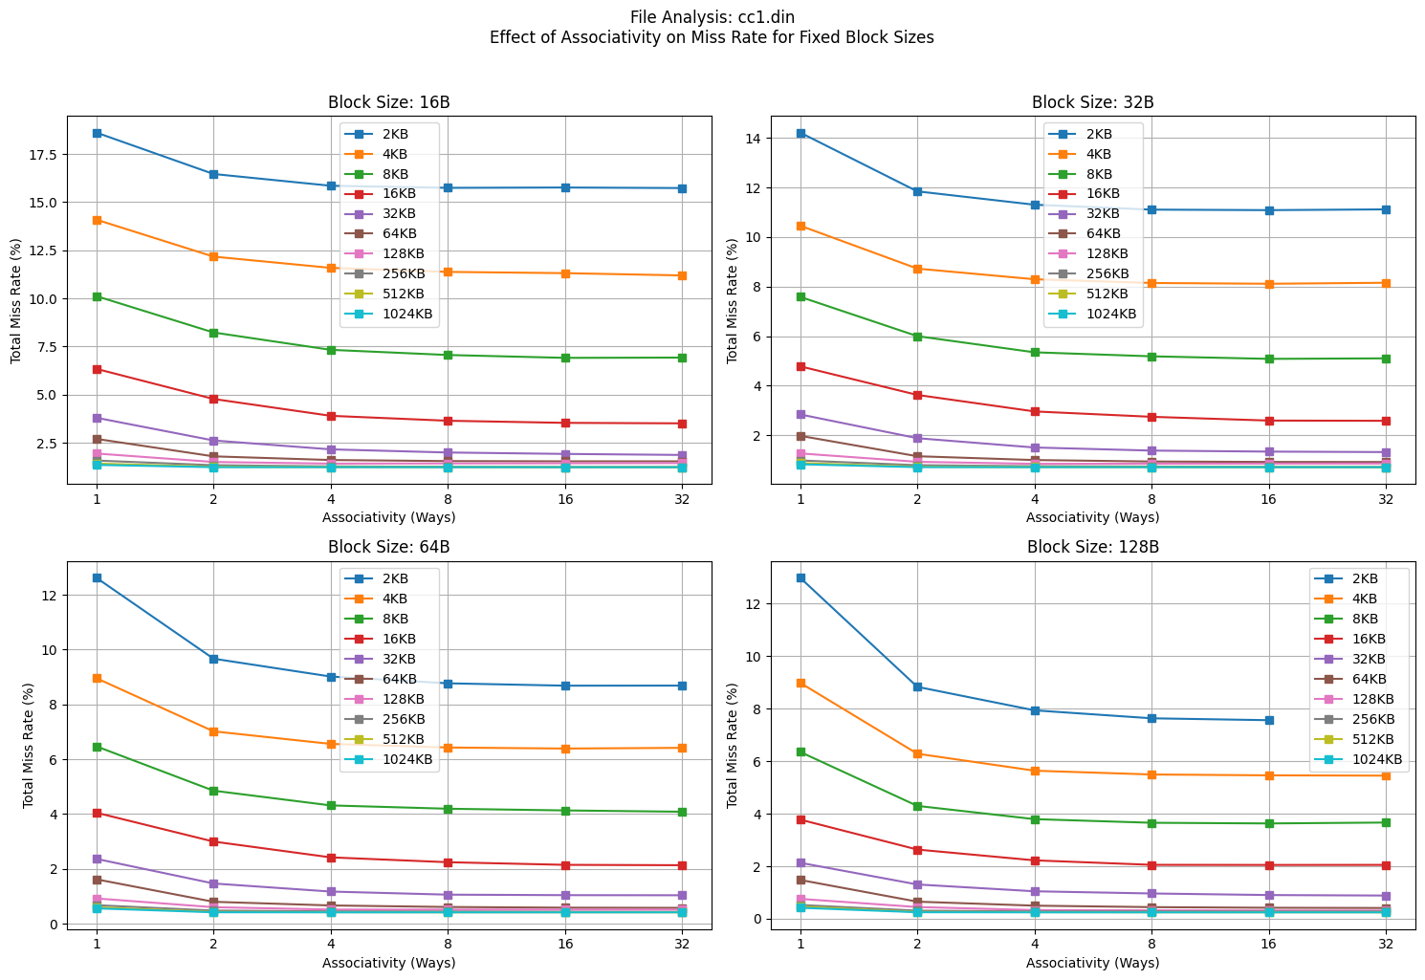
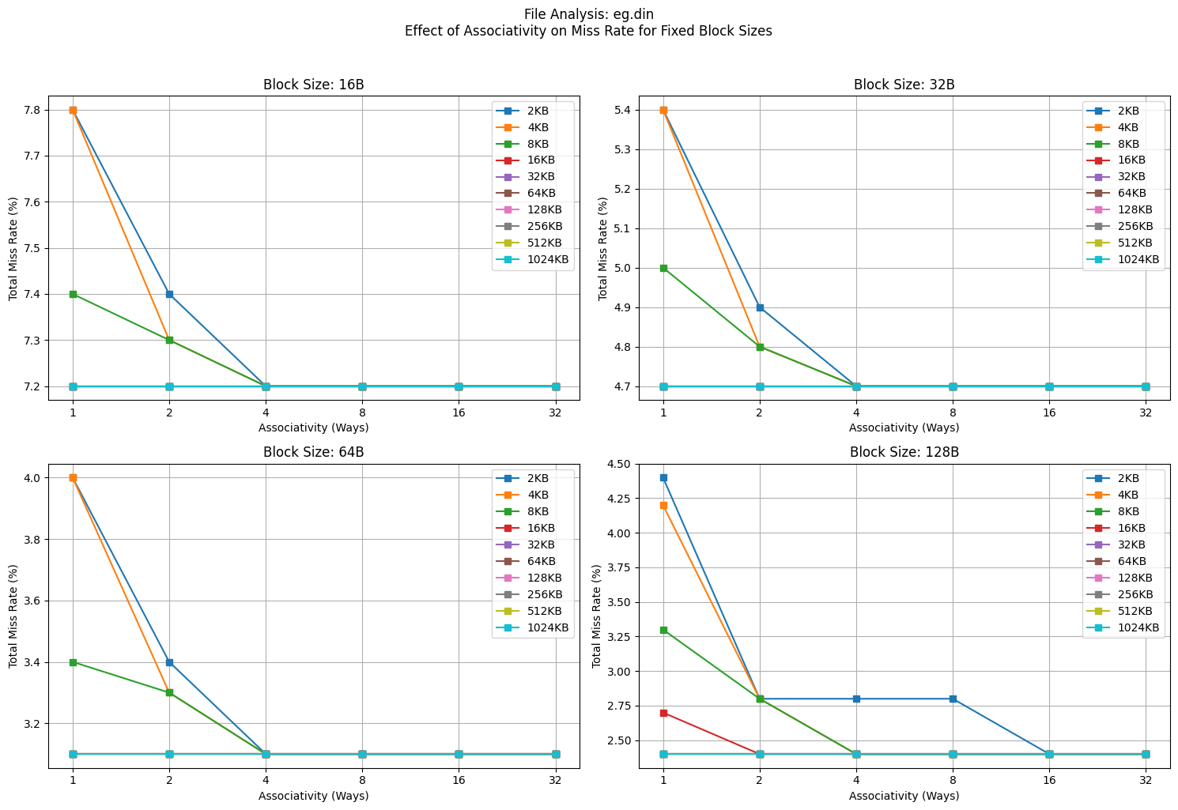
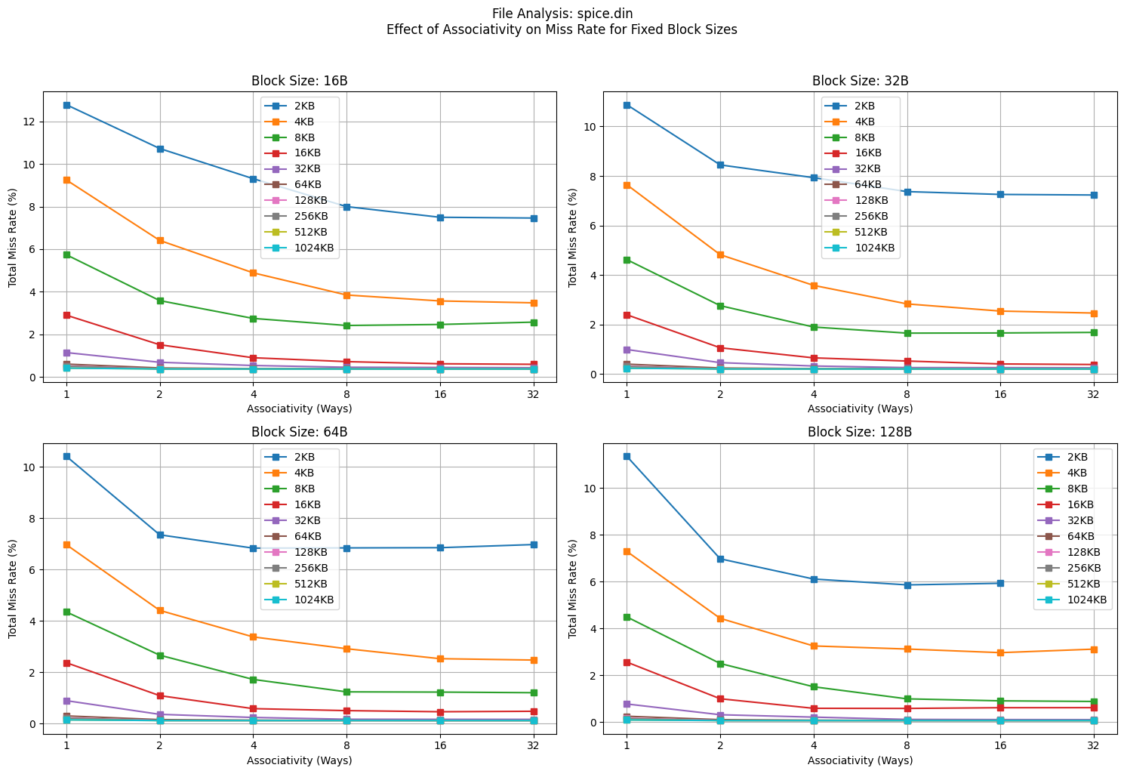
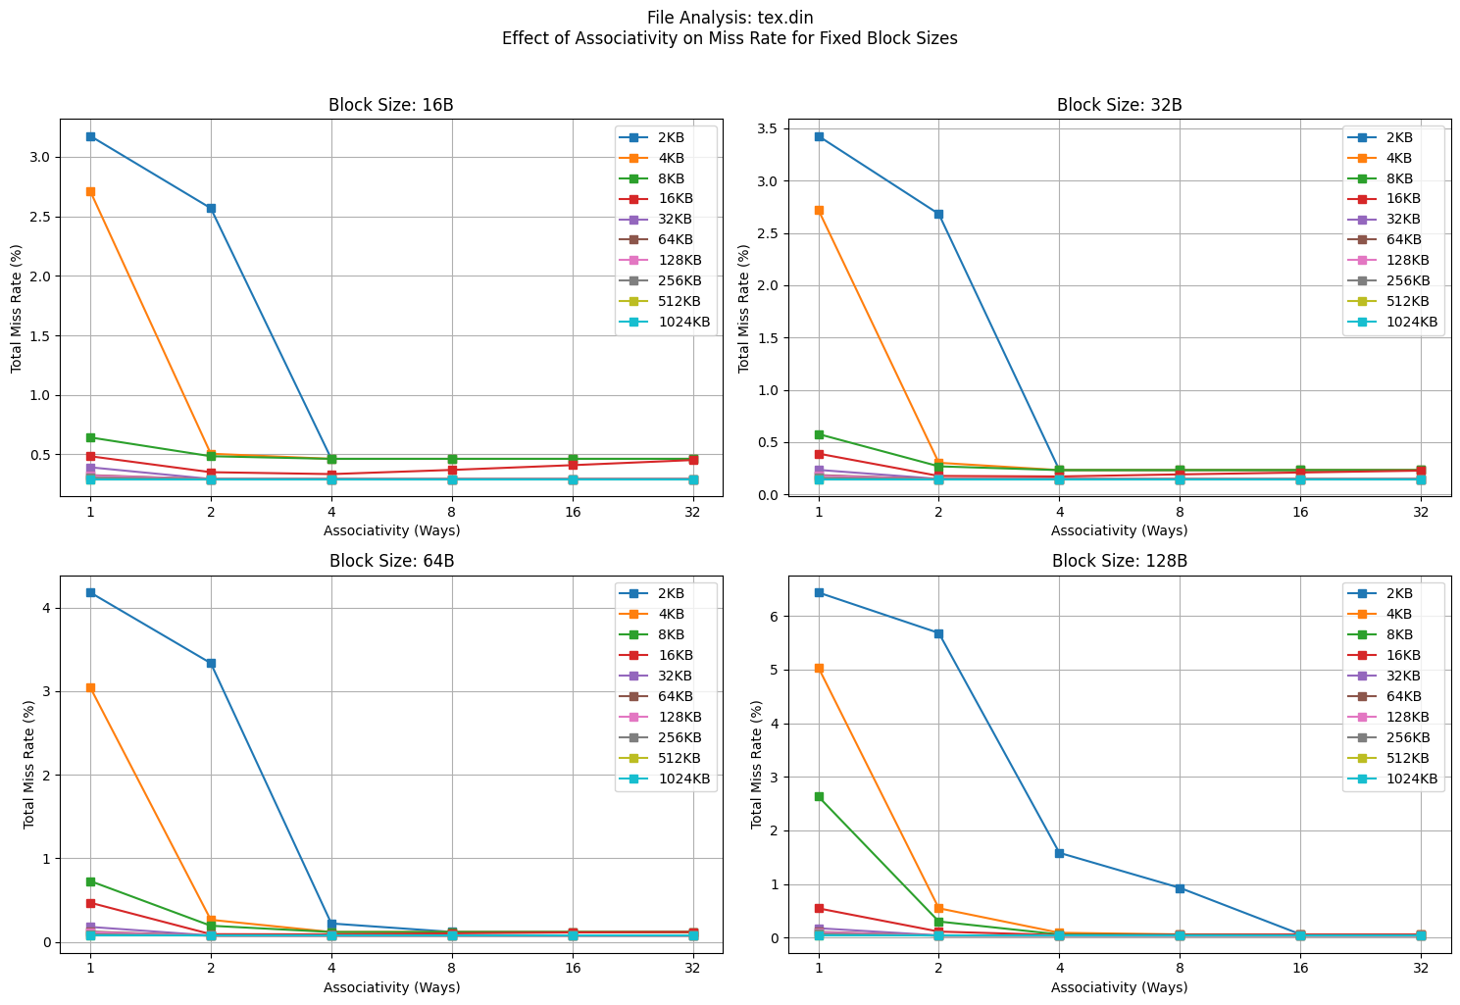
曲线主要呈现如下特征：随着相联度的增加,不命中率呈单调递减曲线，斜率逐渐趋缓。
原因分析：
①随着相联度的增加，允许更多块共存，从而减少冲突不命中，从而不命中率呈单调递减曲线。
②低相连度时，冲突极频繁，小幅提升相连度（1路→2路） 即可显著减少冲突。
③高相连度时，多数冲突已被缓解，剩余不命中主要来自容量不命中或强制性不命中，而非冲突不命中。
结果体现了相连度主要解决冲突不命中，当冲突不命中占比很低时，提升相连度效果微弱。
4.3、不同类型访问的不命中率与Cache大小的关系（block size=32KB，直接映射）
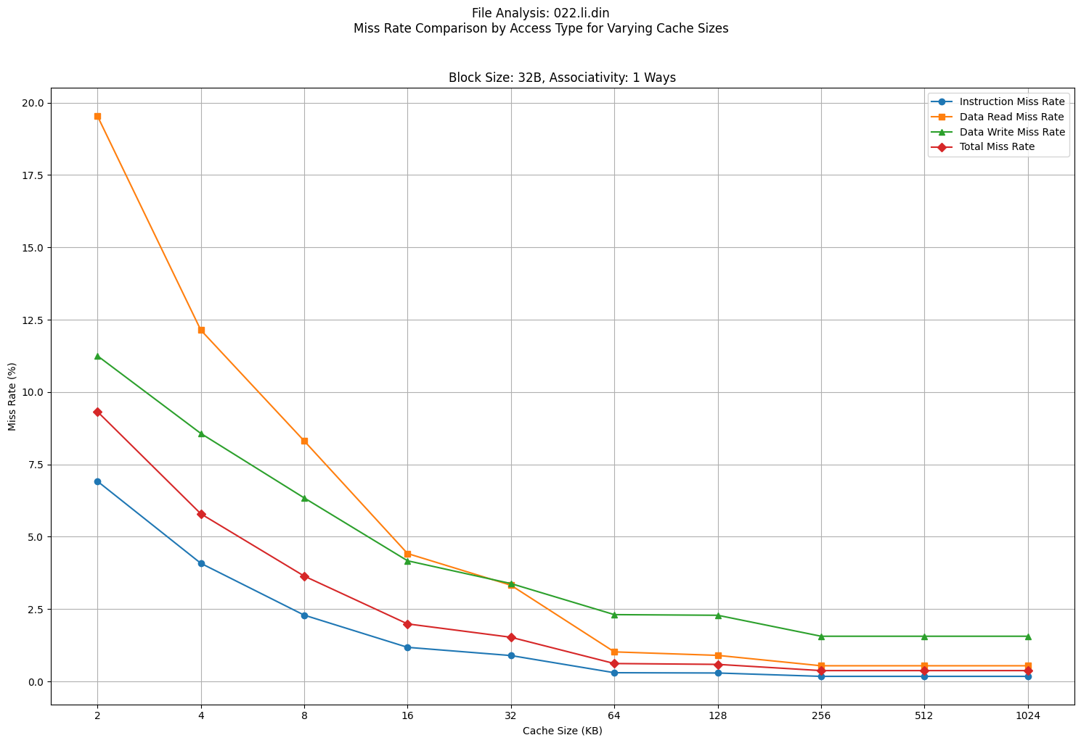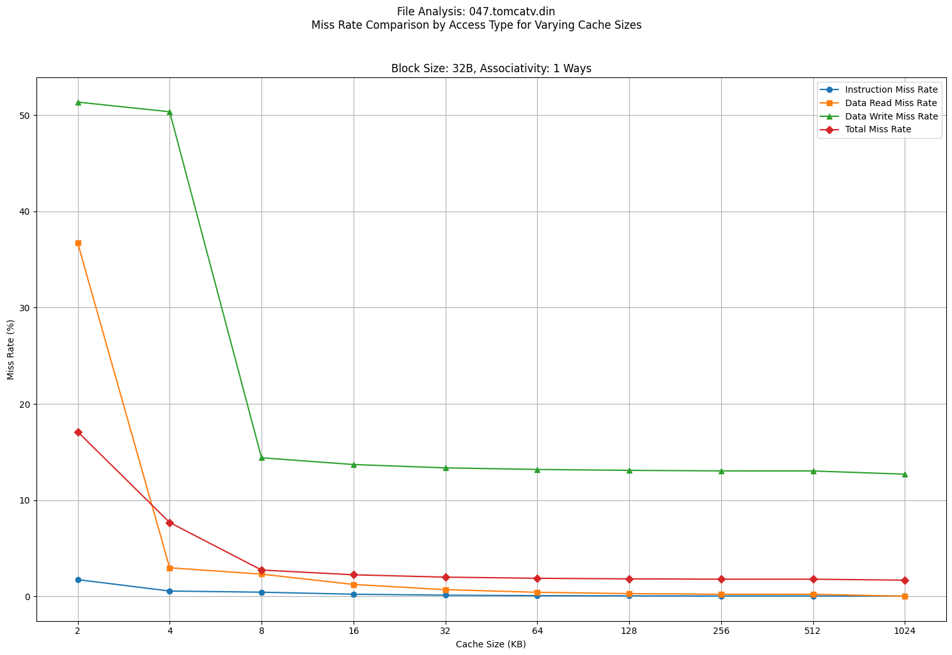
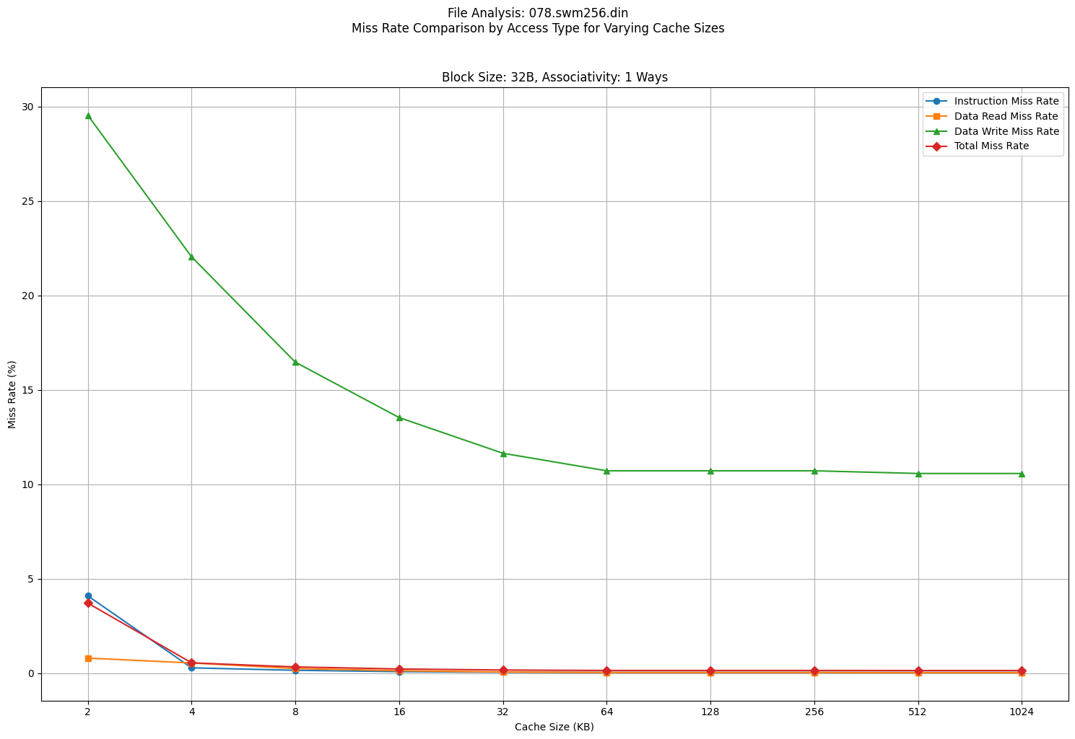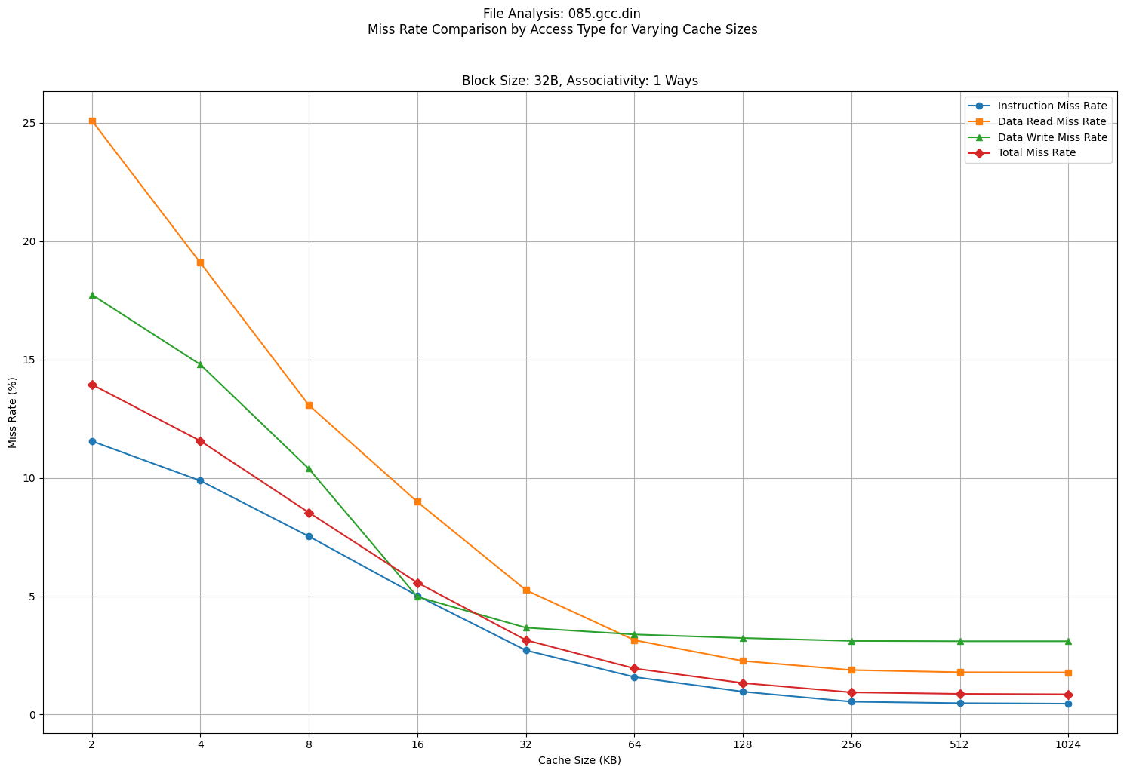
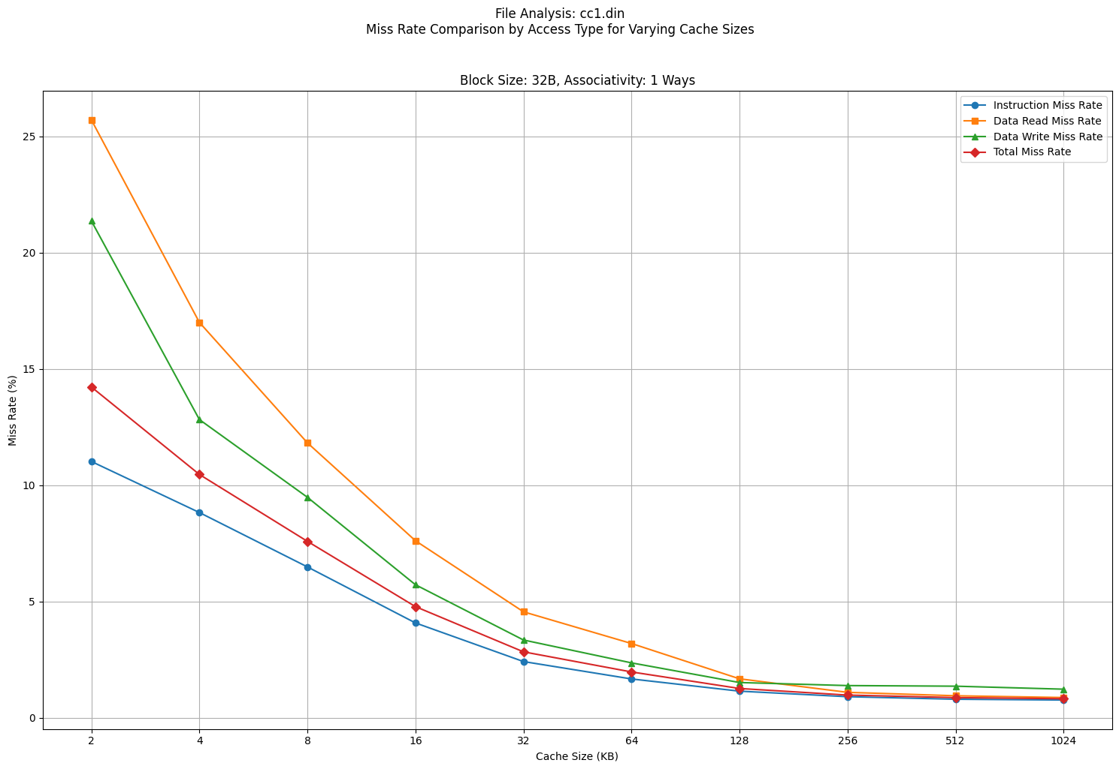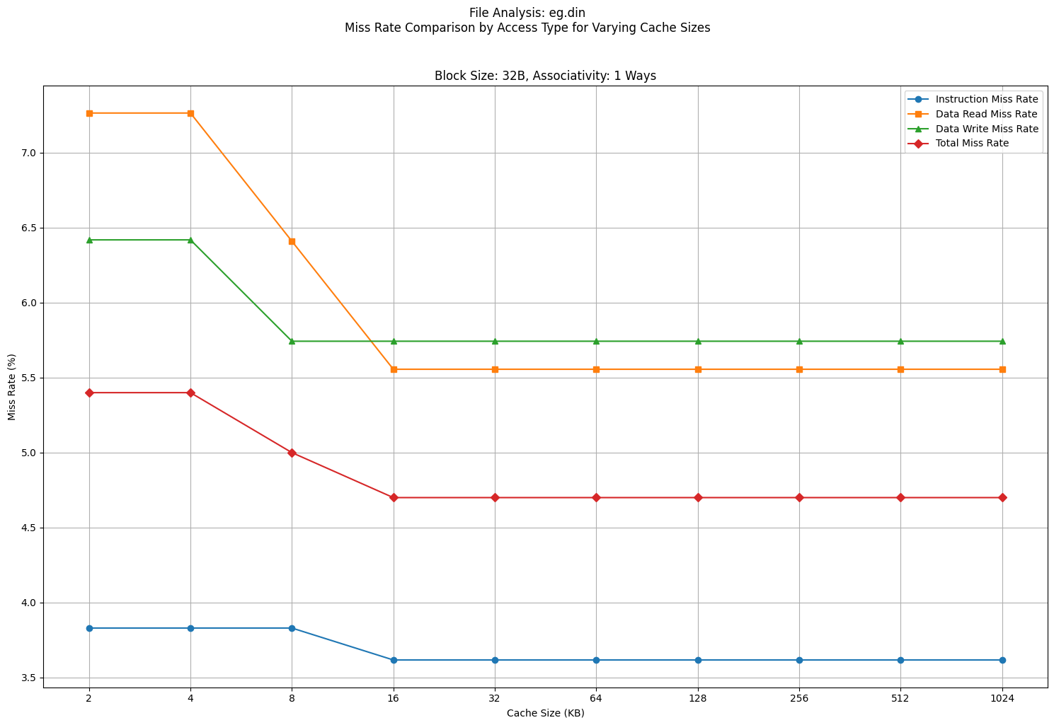
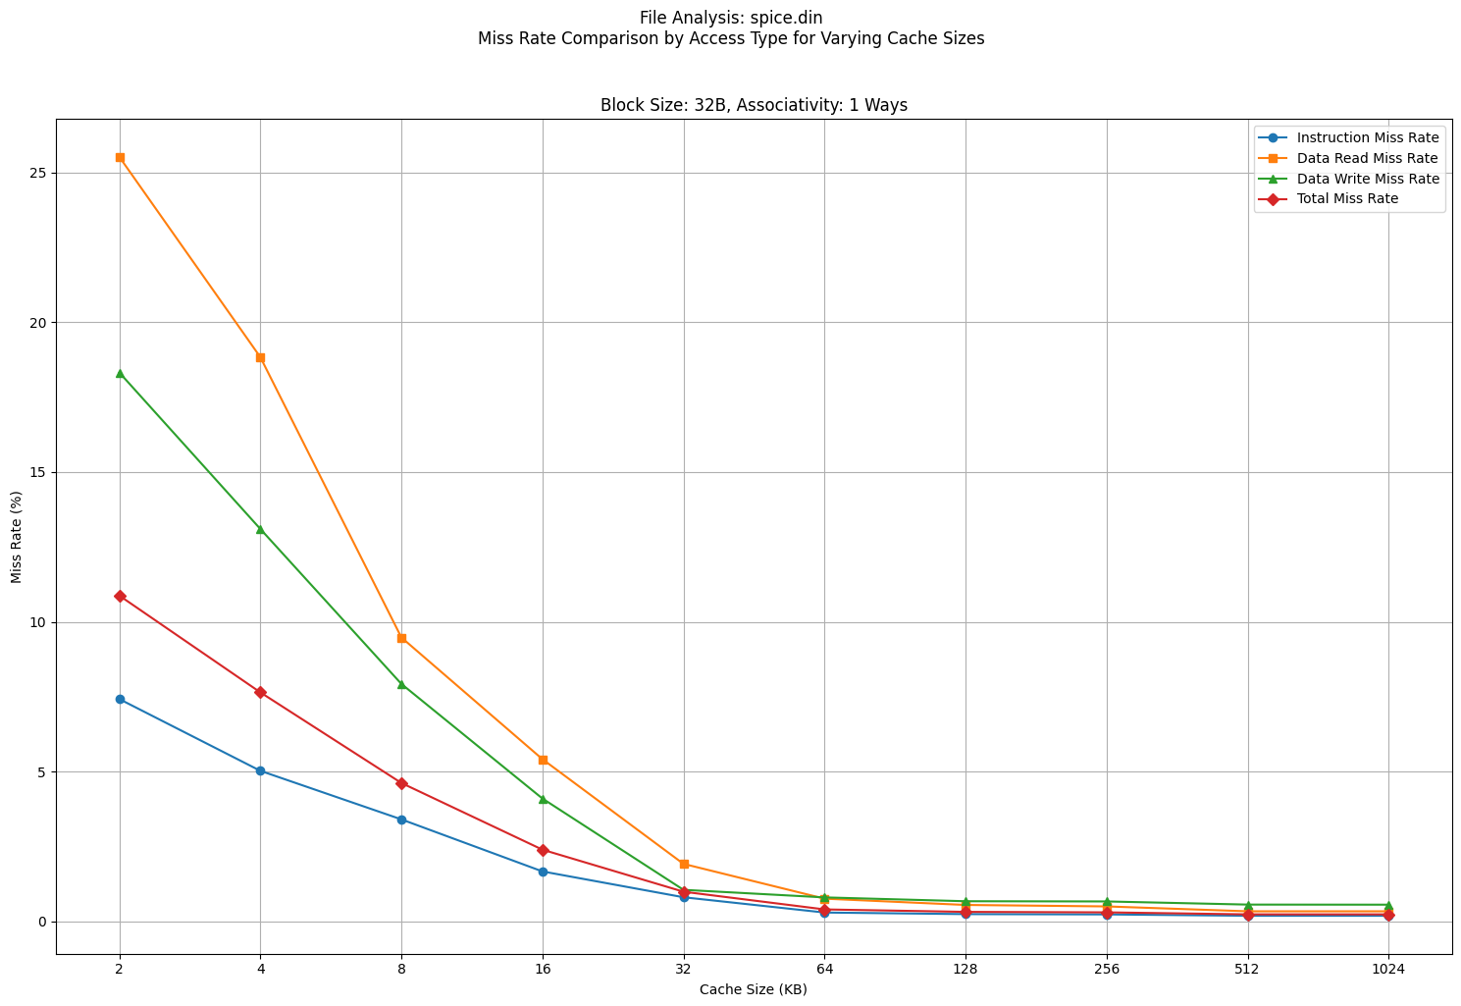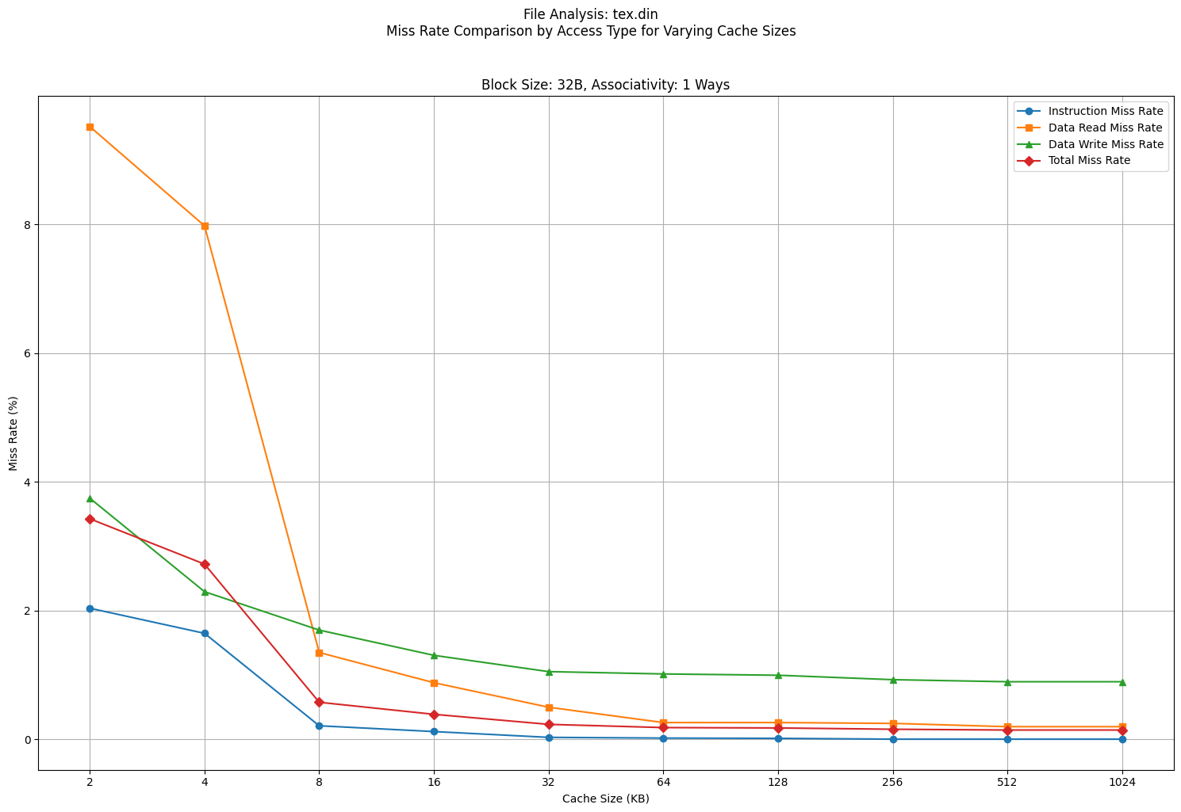
曲线主要呈现如下特征：随着Cache大小的增加，不命中率呈降低趋势，但到达某个之后，不再下降。指令访问通常在初始阶段不命中率最低，下降速度较缓，且始终维持最低不命中率；数据读访问通常在初始阶段不命中率最高，下降速度较快，随着cache增大，其不命中率可能低于数据写访问的不命中率；数据写访问在初始阶段不命中率较高，下降速度较慢，随着cache增大，其不命中率可能高于数据读访问的不命中率。
原因分析：
①Cache容量增大可容纳更多程序工作集（Working Set），从而显著减少因容量不足导致的容量不命中。当Cache容量增大至覆盖程序工作集（Working Set）后，不命中率不再显著下降，因为此时剩余不命中主要由不可避免的强制性不命中（首次访问）和程序固有访问模式导致的冲突不命中主导，这些不命中与Cache大小无关。
②指令访问程序代码具有强时间局部性，程序代码段较小，小Cache即可覆盖。
③数据读访问冷启动时数据工作集尚未加载，随着Cache容量增大，顺序读（数组遍历）利用空间局部性，显著减少容量不命中，其所需的Cache覆盖小于数据写访问的。
④数据写访问初始时写分配策略导致额外读不命中，随着Cache容量增大，尽管写缓冲区掩盖部分不命中，但写操作更随机，从而下降较慢，需要更大Cache才能覆盖写工作集。
4.4、不同类型访问的不命中率与相连度的关系（cache size=32KB，block size=32B）
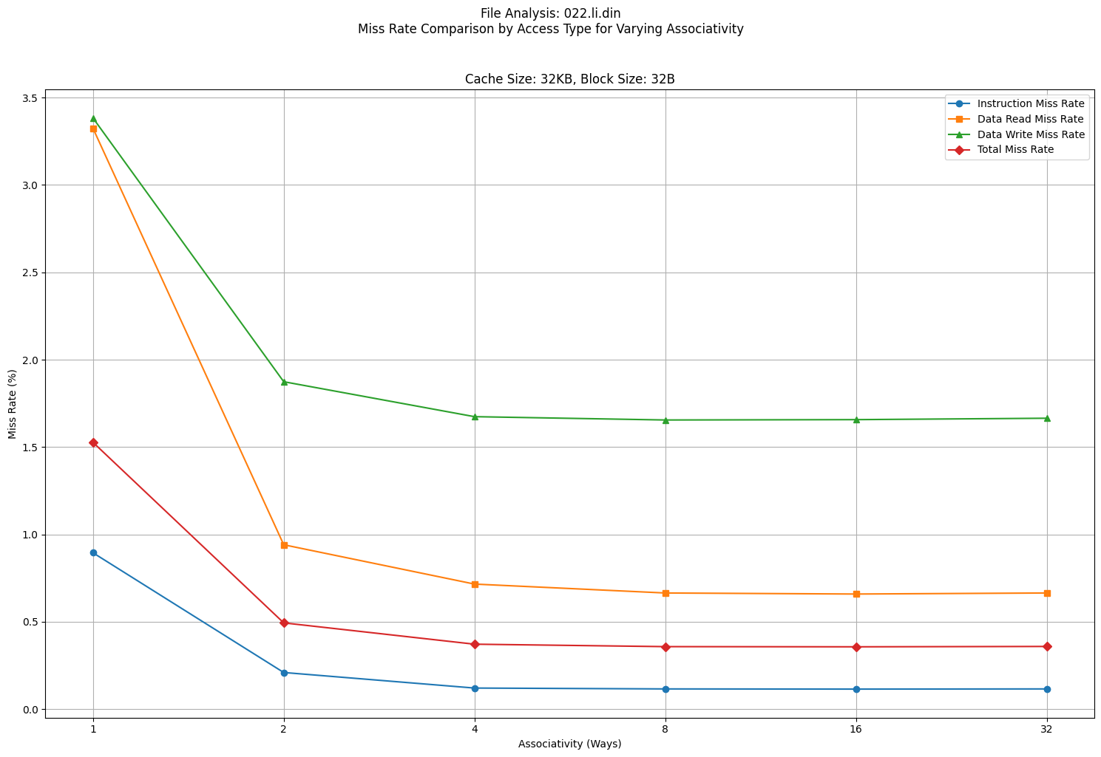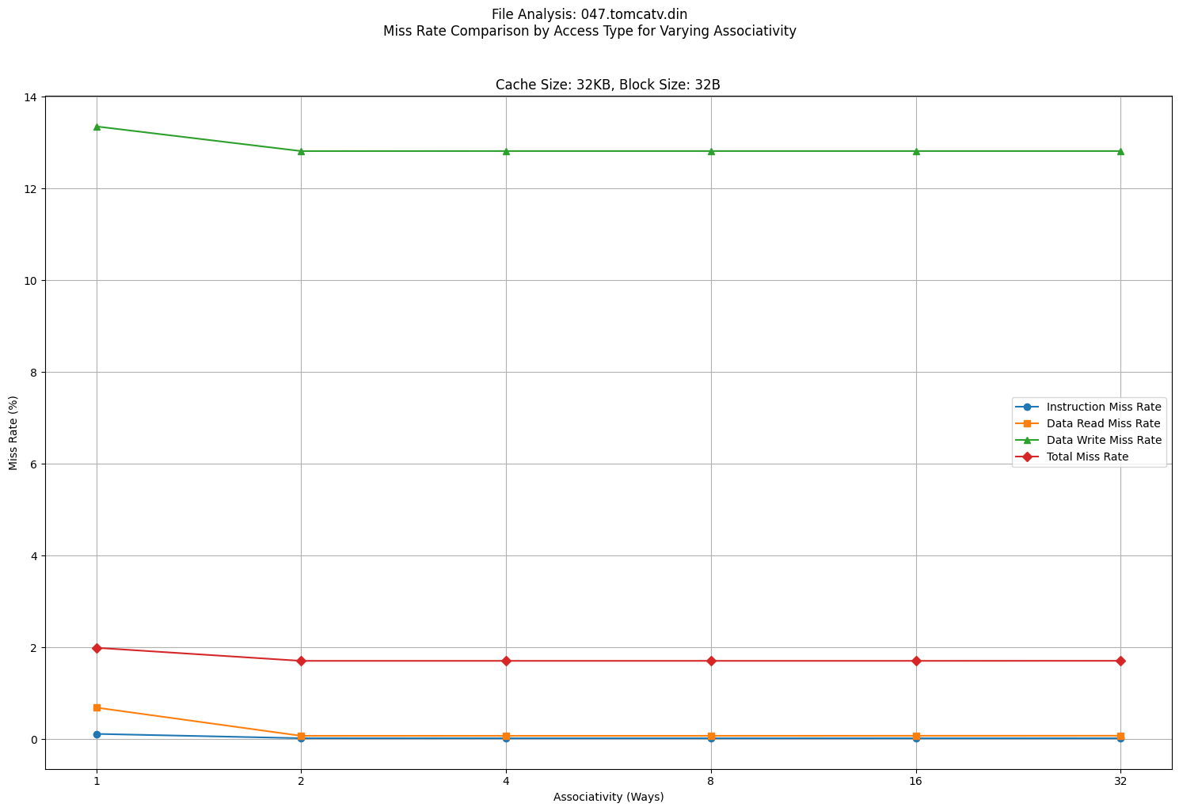
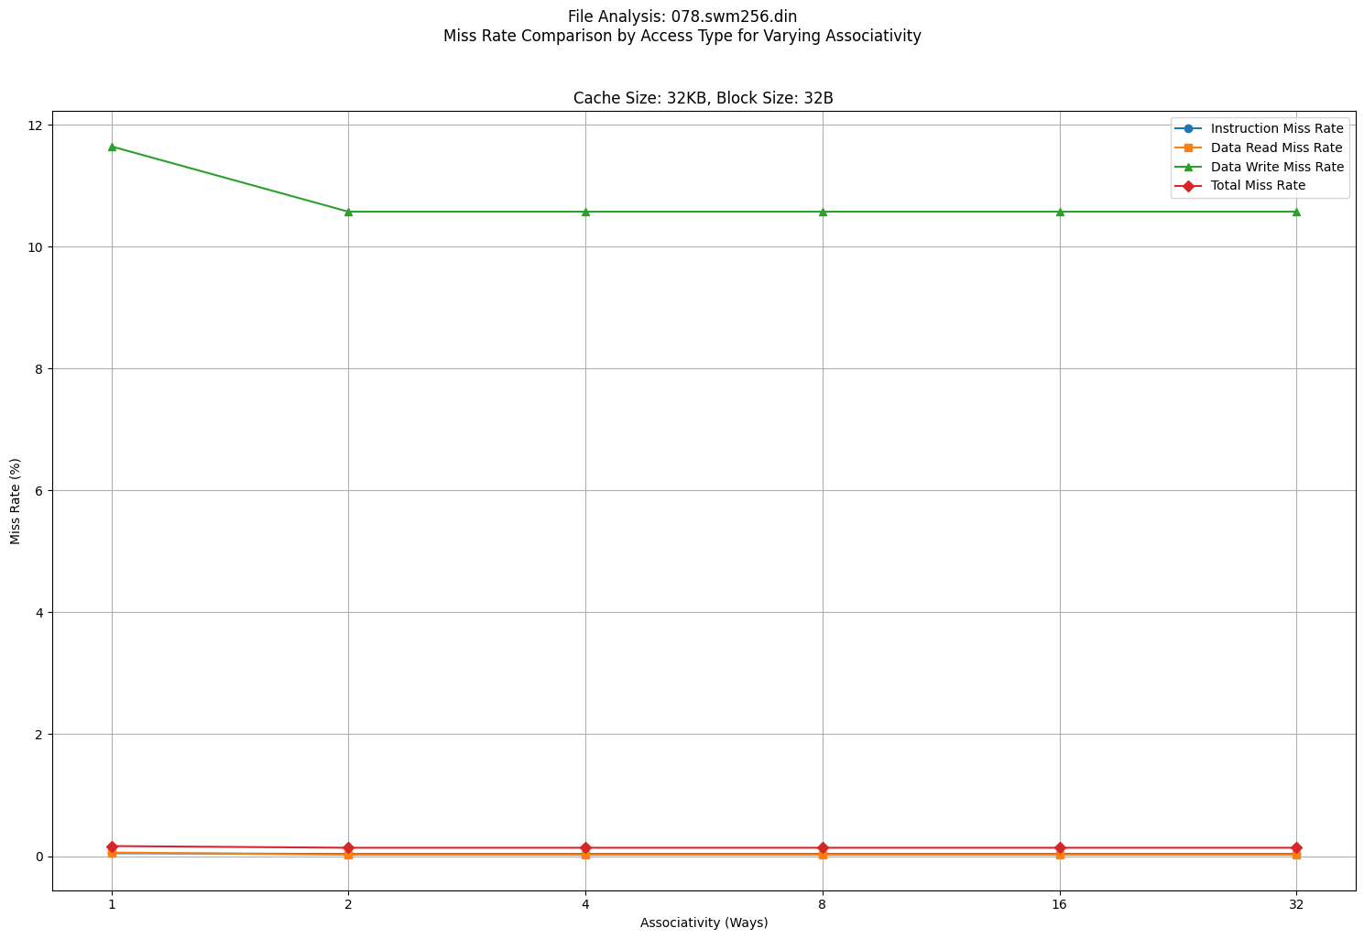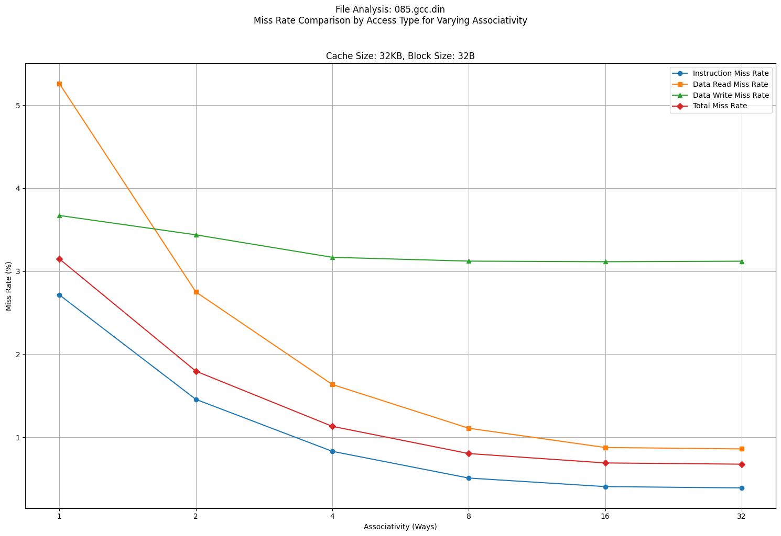
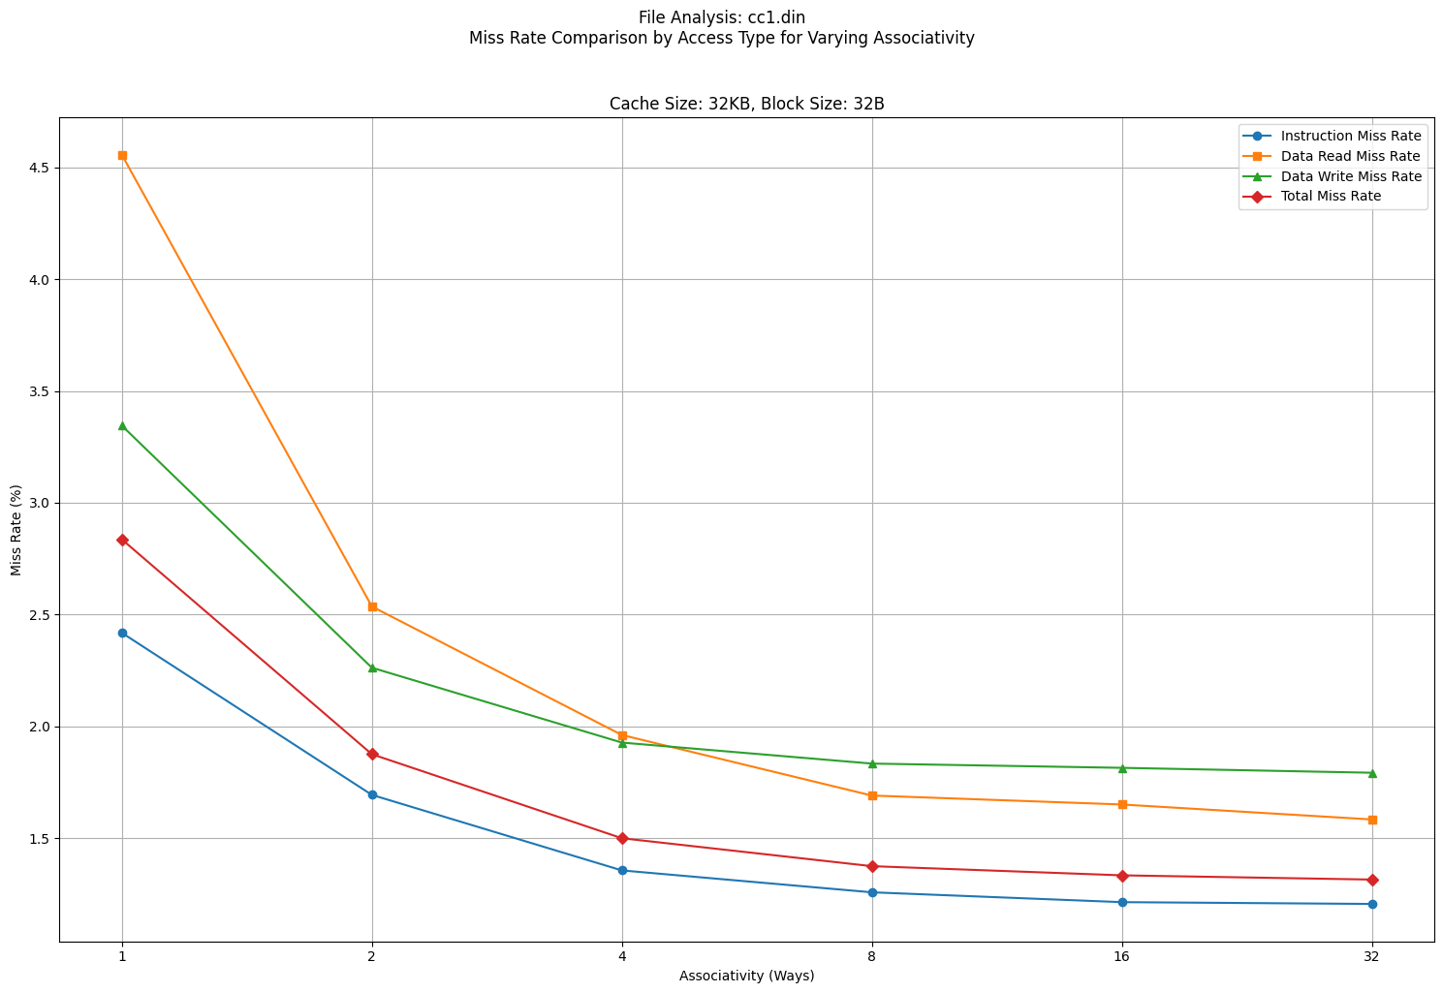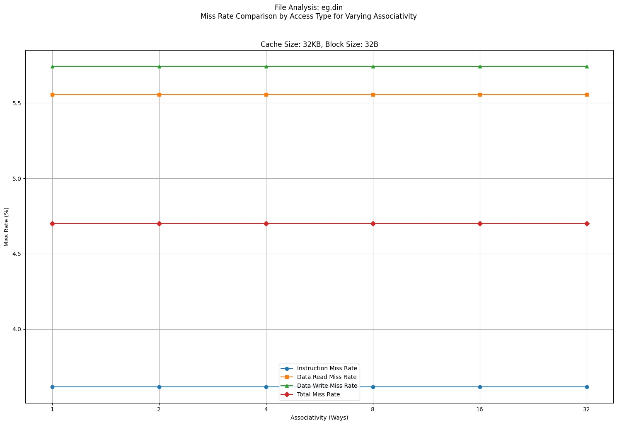
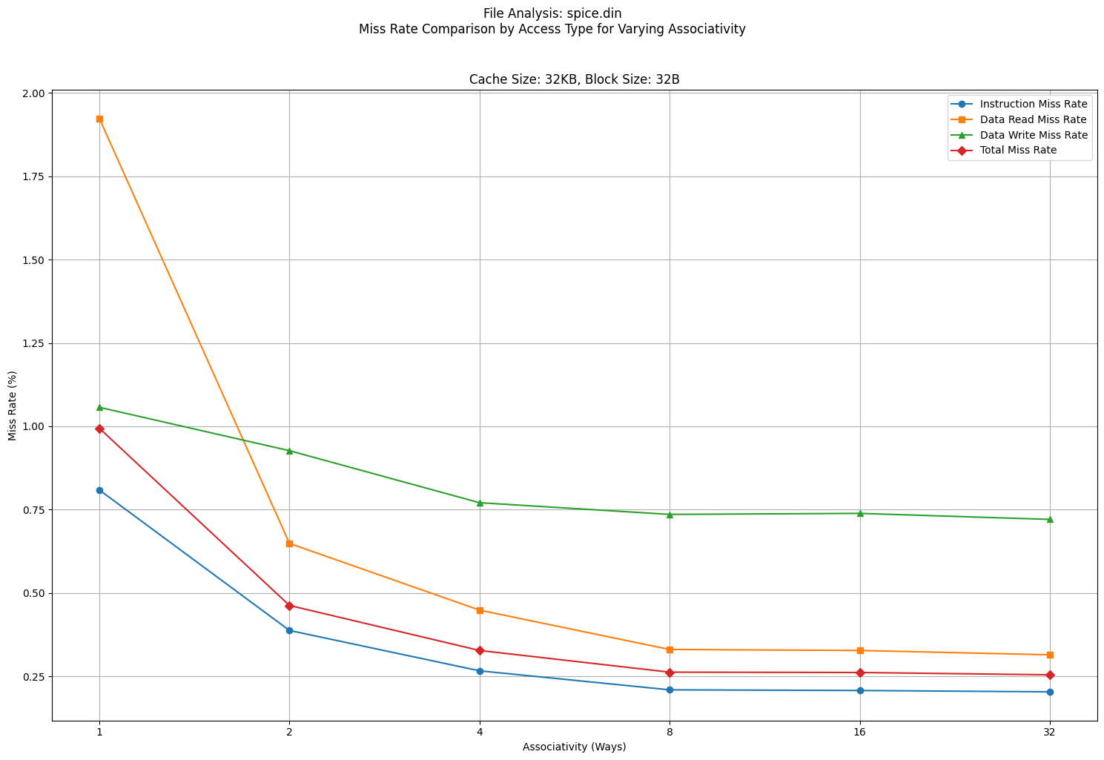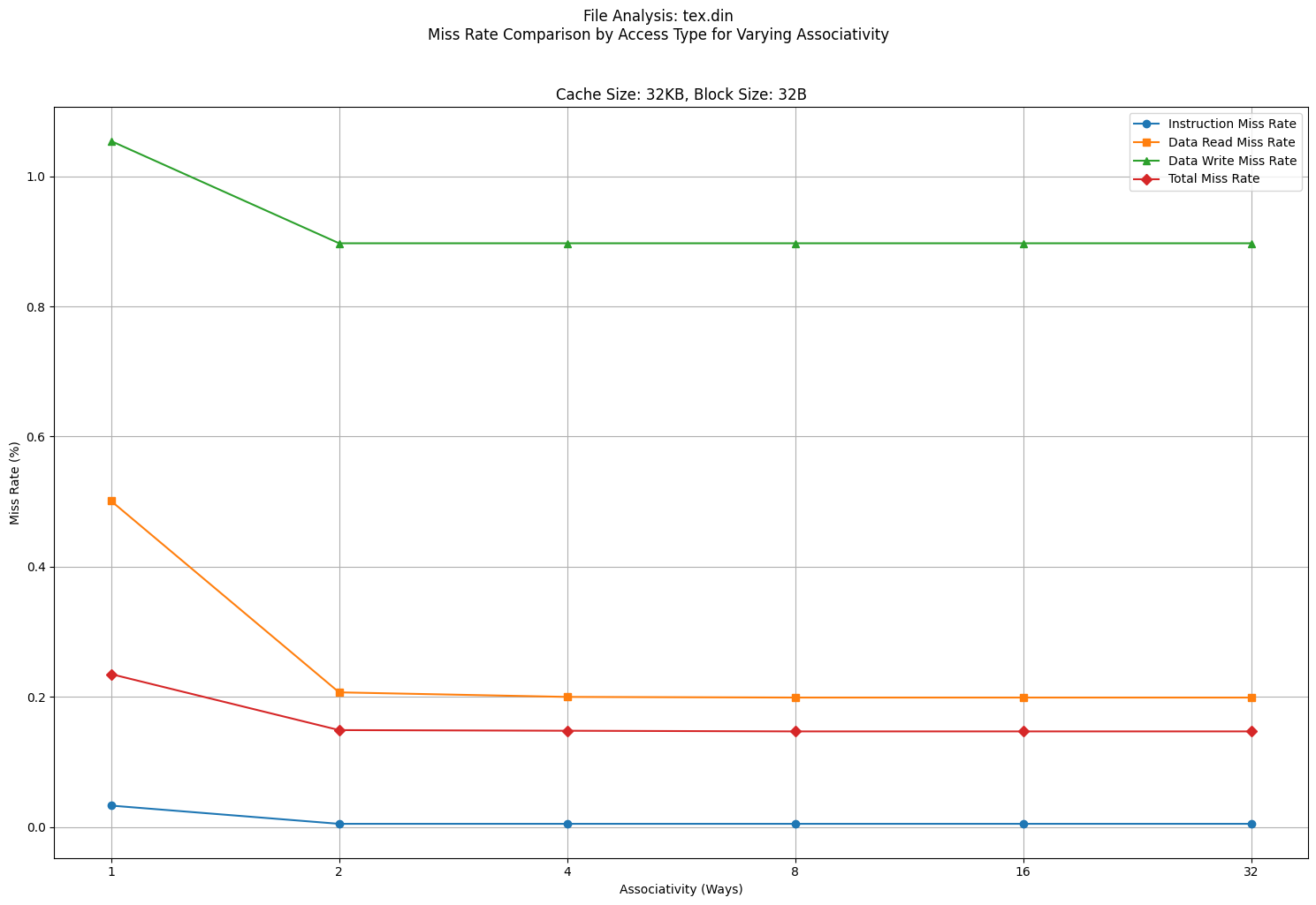
曲线主要呈现如下特征：随着相联度大小的增加，不命中率呈降低趋势，但到达某个之后，不再下降。指令访问通常在初始阶段不命中率最低，下降速度较缓，且始终维持最低不命中率；数据读访问通常在初始阶段不命中率最高，下降速度较快，随着相联度的增大，其不命中率可能低于数据写访问的不命中率；数据写访问在初始阶段不命中率较高，下降速度较慢，随着相联度的增大，其不命中率可能高于数据读访问的不命中率。
原因分析：
①随着相联度的增加，允许更多块共存，从而减少冲突不命中，从而不命中率呈单调递减曲线。当相联度增大到一定程度后，不命中率不再显著下降，因为此时剩余不命中主要由不可避免的强制性不命中（首次访问）和程序固有访问模式导致的冲突不命中主导，这些不命中与无法通过增加相联度减少。
②指令访问代码执行具有强顺序性+循环局部性，地址分布集中，极少发生哈希冲突，故不命中率低且下降平缓。
③数据读访问数据地址分散，相联度低（例如直接映射）冲突剧烈。相联度提升时（例如提升至2-4路），空间局部性使连续读受益于块装载，可解决多数跨步访问冲突。当相联度提升至一定程度后，读冲突基本消除，而写冲突的固有随机性无法完全消除，故最终其不命中率低于数据写访问。
④数据写访问具有双重随机性，写不命中触发读操作，连锁放大冲突，写回操作阻塞新写入，需要高相连度才能缓解散列冲突，由于写冲突的固有随机性无法完全消除，故当相联度增大至一定程度后，其不命中率高于数据读访问。
4.5不同类型访问的不命中率与块大小的关系（cache size=32KB，直接映射）
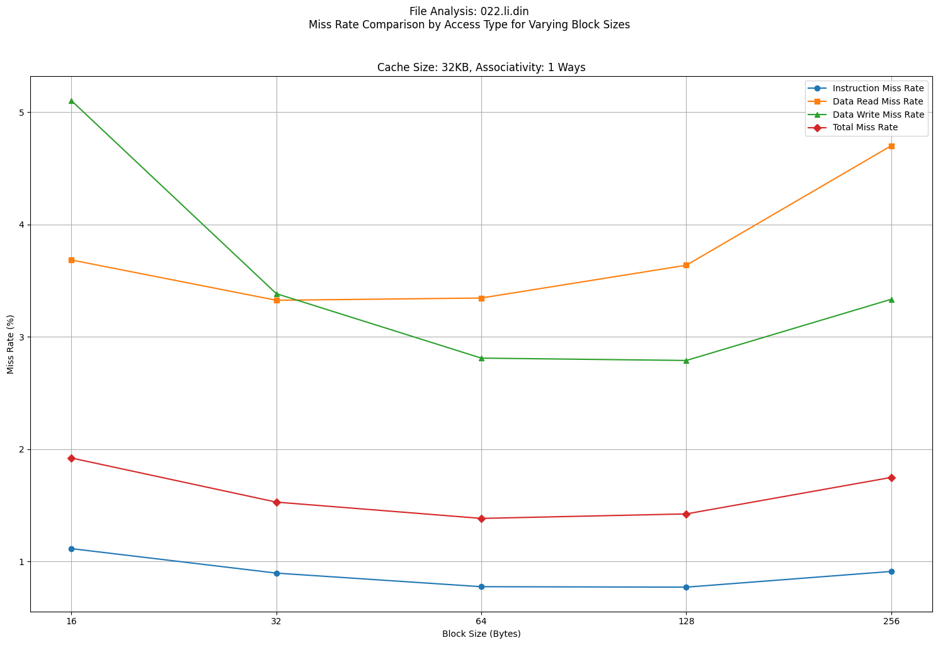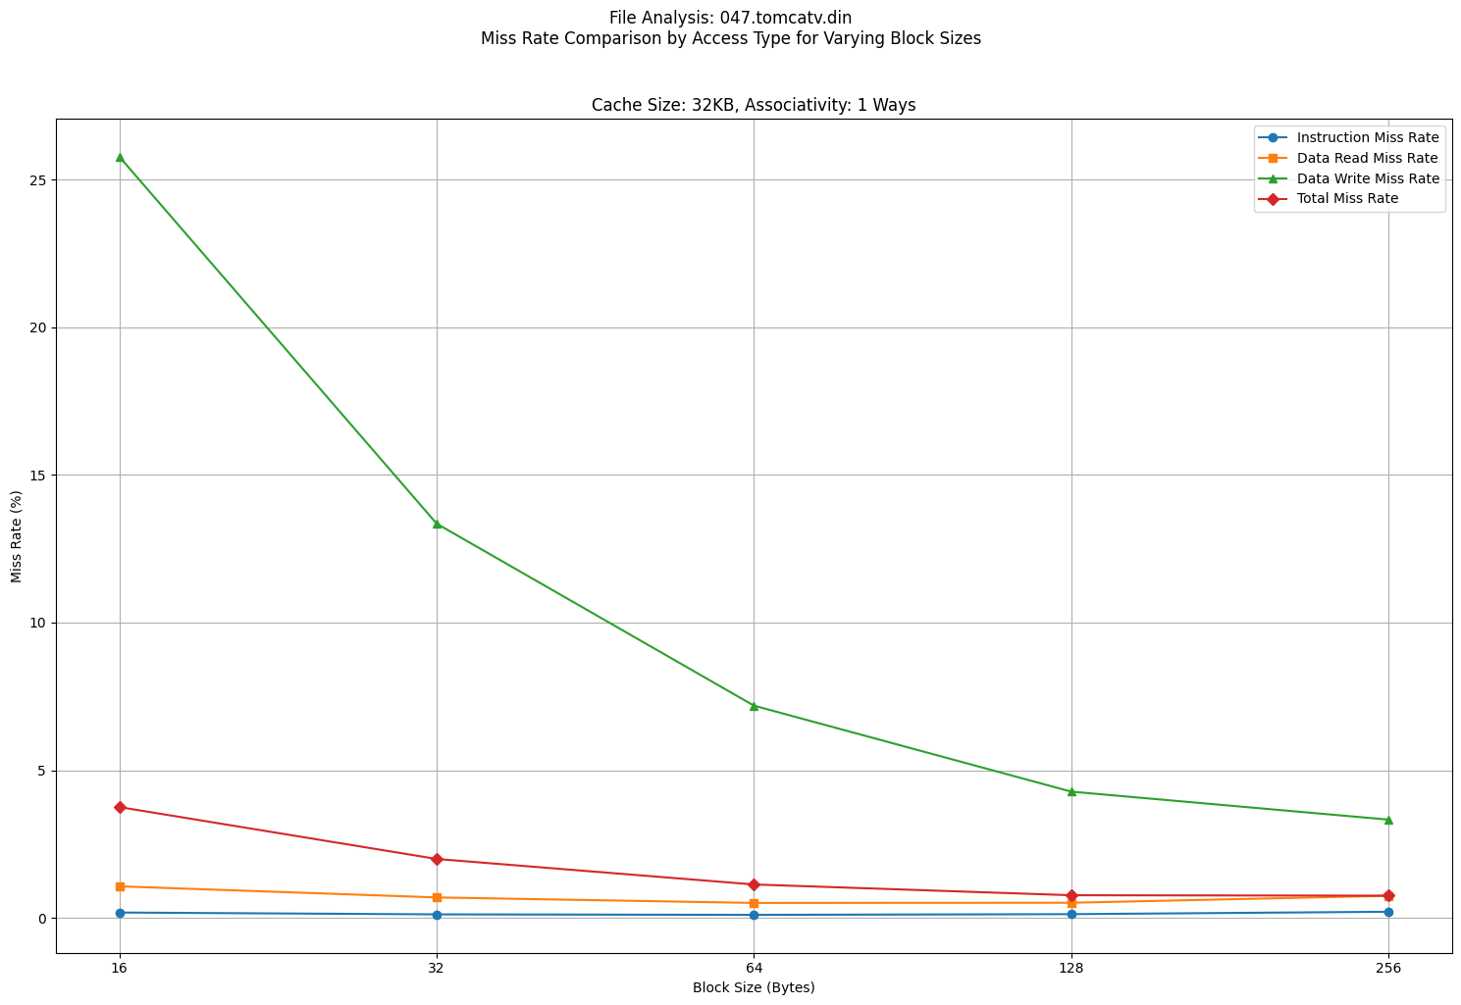
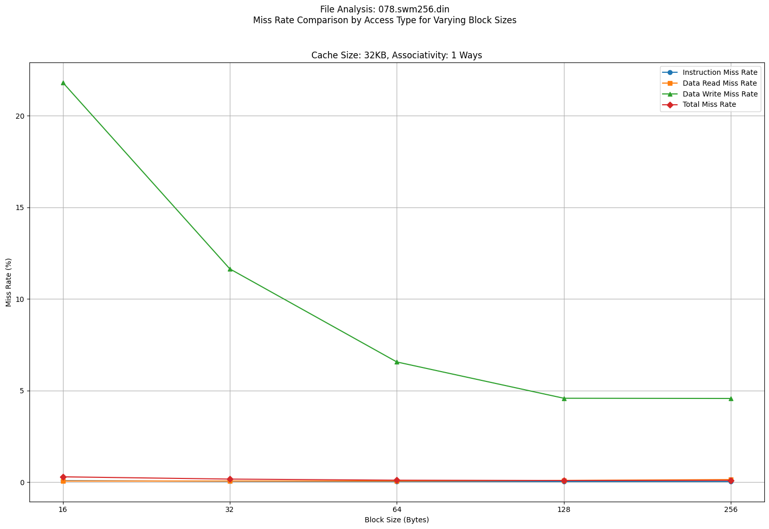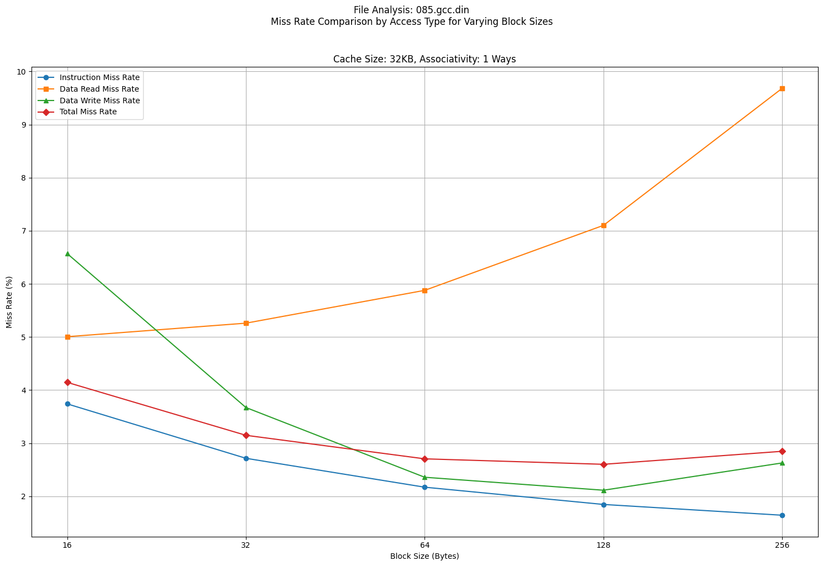
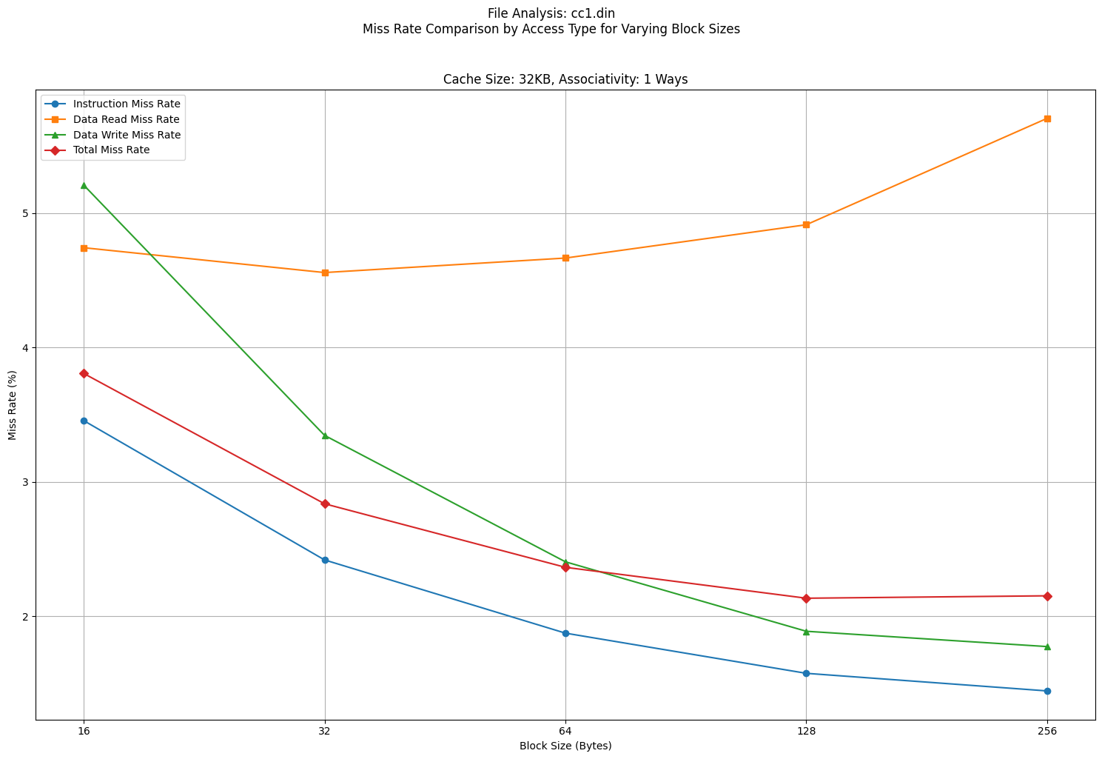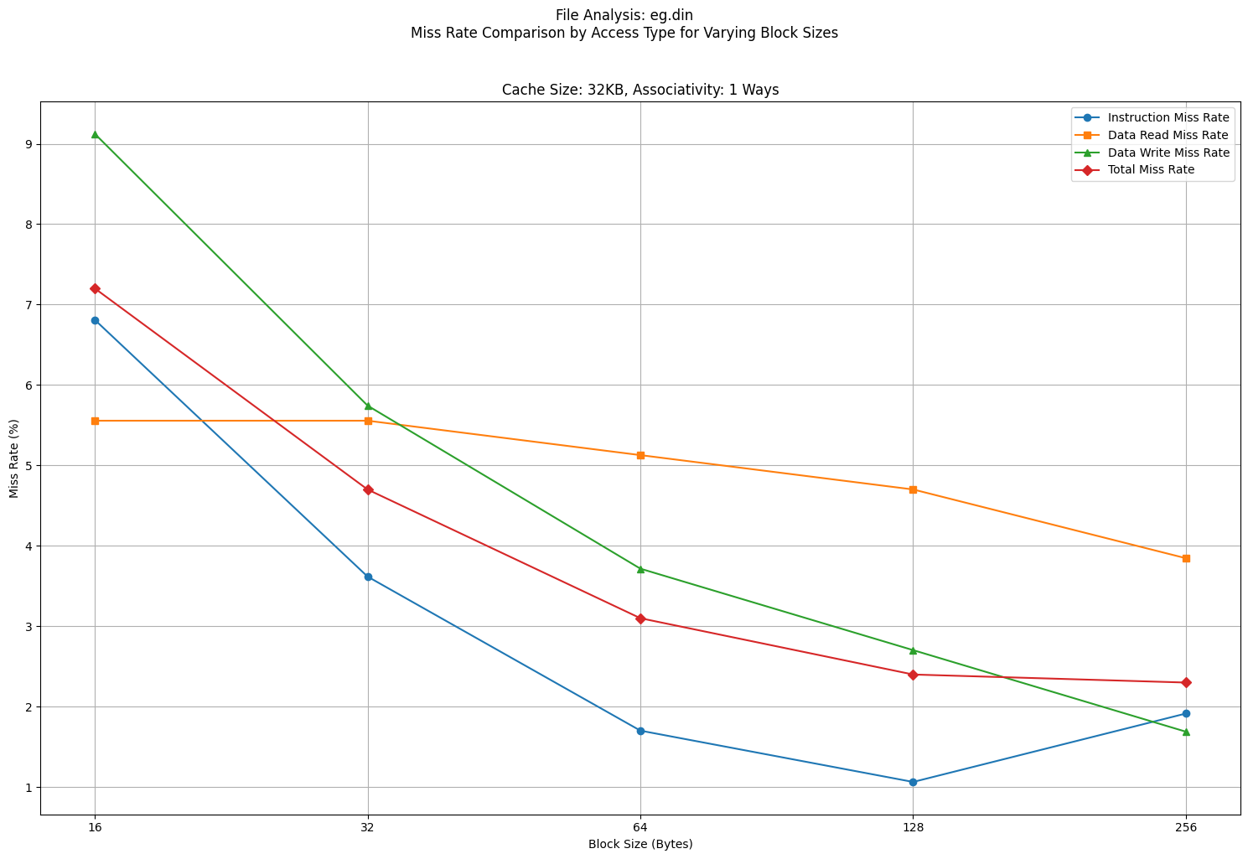
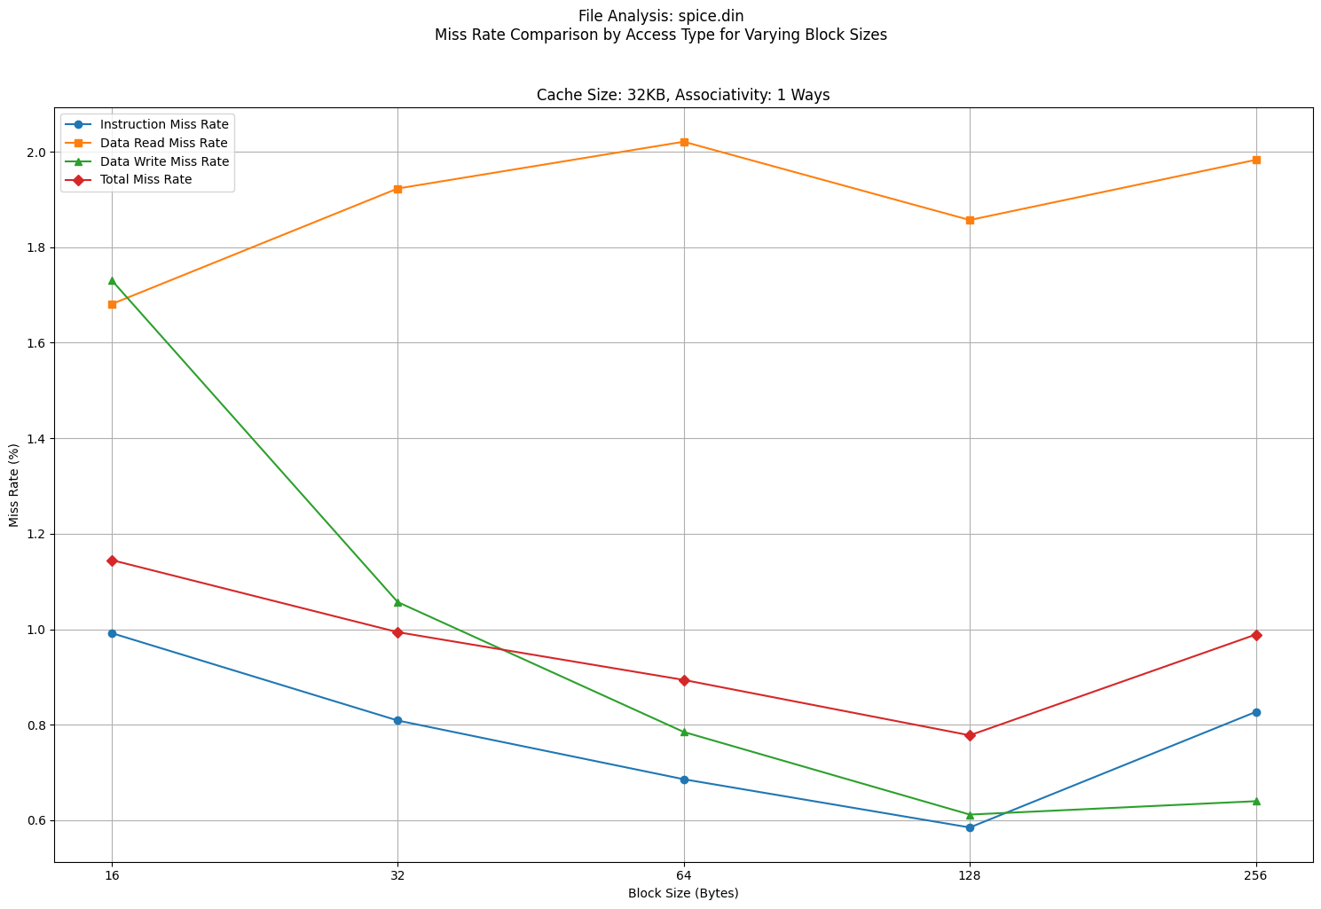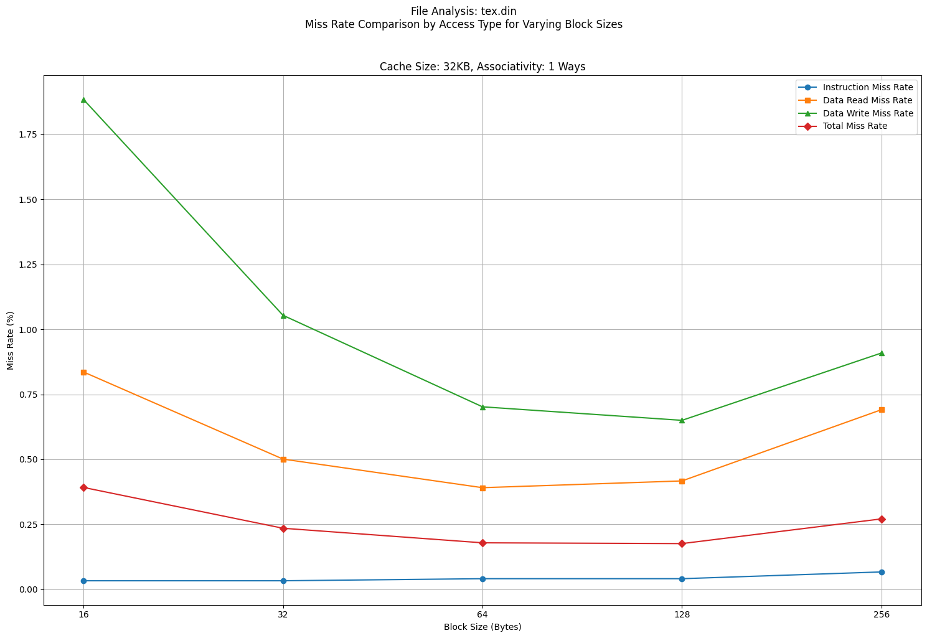
曲线主要呈现如下特征：初始增大块大小,不命中率下降;继续增大,不命中率回升。部分曲线图不符合如上特征：047.timcatv.din和078.swm256.din里呈现单调减的趋势以及在space.din中读数据冲突随块大小增加呈现先增大后减小再增大的形式。指令访问通常在初始阶段不命中率最低，下降速度和上升速度均较缓，且始终维持最低不命中率；数据写访问下降阶段和上升阶段的幅度最大，数据读访问下降阶段和上升阶段的幅度较大。
原因分析：
①047.timcatv.din和078.swm256.din里呈现单调减的趋势，可能是由于块大小取值范围不够大（导致最大值有限）导致的；在space.din中，读数据冲突随块大小增加呈现先增大后减小再增大的形式，可能是由于块大小取值范围不够大（导致最小值有限）导致的或者是由于测试数据的特殊性导致冲突率随块大小变化呈现明显的多峰波动特征（对此这里不深入探究）。
②块大小变化同时影响空间局部性收益和容量/冲突代价，二者平衡点决定U型曲线。块大小开始增大时，空间局部性收益，更多相邻数据预取，降低顺序访问不命中，增大到一定程度后，cache总块数下降，容量/冲突代价占主导，无用数据装载增加，导致冲突概率。
③指令访问的强顺序性使预取高效，代码段集中减少冲突，最优块小(32-64B)稳定。
④数据读访问的空间局部性强但地址分散，在此数据中64-128B最优；过大块导致跨步访问冲突激增。
⑤数据写访问随机写入模式怕大块（装载无用数据），小块(32B)减少浪费但增加强制不命中频率。

四、实验小结
在本实验中，我依据PPT与教材中关于Cache的理论及示例，运用C++代码编写了Cache模拟器。该模拟器实现了执行流程的模拟，以及支持trace_input_file， cache_size，cache_associativity, cache_block_size等参数的修改，运用实验提供的提供的4个trace文件和4个address stream文件作为输入文件，通过改变cache_size，cache_associativity, cache_block_size等参数生成包含2368种参数组合，进行了充分的测试。为确保代码模拟的正确性，我将自己实现的Cache模拟的结果和教材给定的Mycache-Cache模拟器结果进行对比，发现完全一致，证明了本Cache模拟器模拟的正确性。基于控制变量法的深度分析，我系统探究了cache_size，cache_associativity, cache_block_size等参数对指令读取、数据读取和数据写入三类访问模式的影响机制。该实践不仅提升了我的代码能力，也验证了容量、块大小、相连度的相关理论，使我对Cache机制有了更深一步的理解。

说明：
①cache.cpp是Cache模拟器代码，编译运行后生成cache.exe。
②result.txt展示了2368种参数组合的运行结果。
③plot.ipynb是对result.txt的文本解析与可视化文件，用于生成实验报告中结果分析的图表。

